jQuery Dom操作

本节主要内容：
1.jQuery DOM操作
2.jQuery Dom 遍历
3.jQuery事件

学习目标：
节数 | 知识点 | 要求
第三节 jQuery DOM操作 | jQuery DOM操作 | 掌握
第四节 jQuery DOM遍历 | jQuery DOM 遍历 | 掌握
第五节 jQuery事件 | jQuery 事件 | 掌握

jQeury Dom操作

Dom 内部追加
Js:appendChild(),insertBefore()
append()：父元素追加子元素，放到后面
prepend()：父元素追加子元素，放在前面
appendTo()：子元素追加到父元素后面
prependTo()：子元素追加到父元素前面
具体实例应用如下:
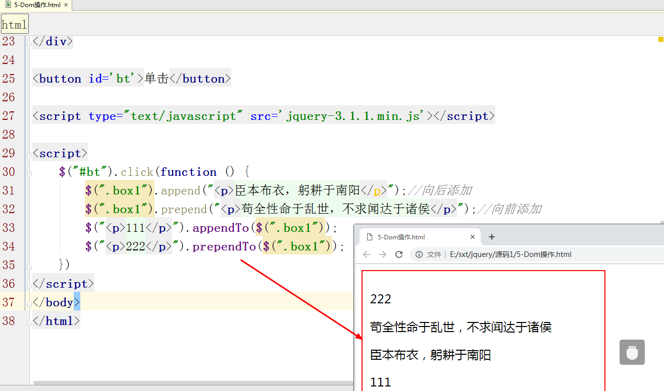
八哥总结说明：
（选择器）.append(内容)：先后添加
（选择器）.prepend(内容)：先前添加
（内容）.appendTo(选择器)：先后添加
（内容）.prependTo(选择器)：先前添加
appendTo()和prependTo的内容里面一定要加html标签
$('<p>臣本布衣，躬耕于南阳</p>').appendTo('div');
$('<p>苟全性命于乱世，不求闻达于诸侯</p>').prependTo('div');
具体实例应用：通过表单输入向ul中添加内容
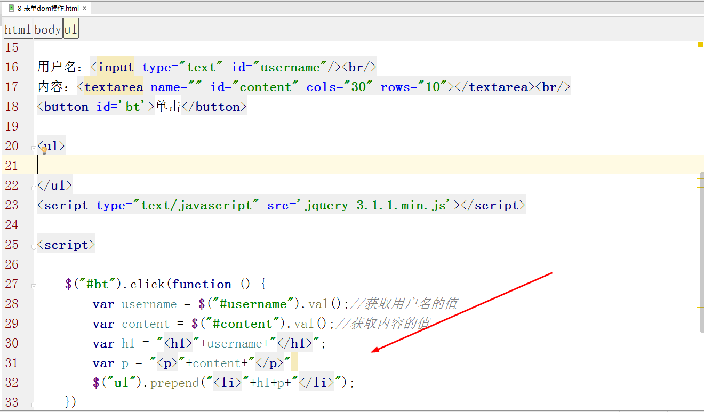
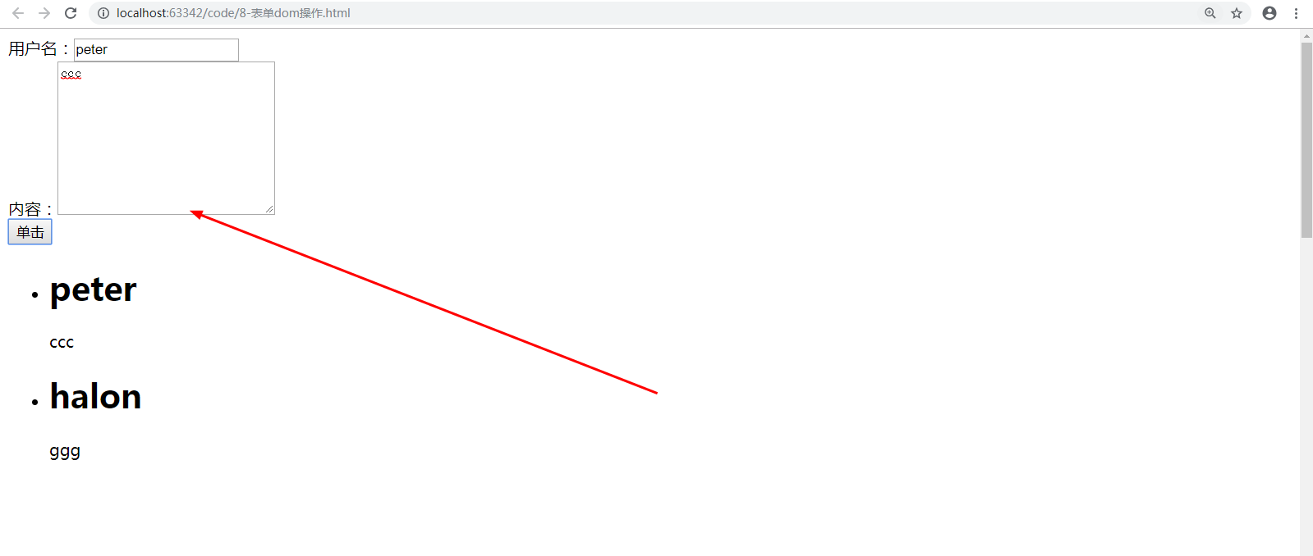

1.2 Dom 外部追加
after()：在指定的元素后面追加内容
before()：在指定的元素前面追加内容
insertAfter()：将添加的内容追加到指定的元素后面
insertBefore()：将添加的内容追加到指定的元素前面
具体实例应用如下:
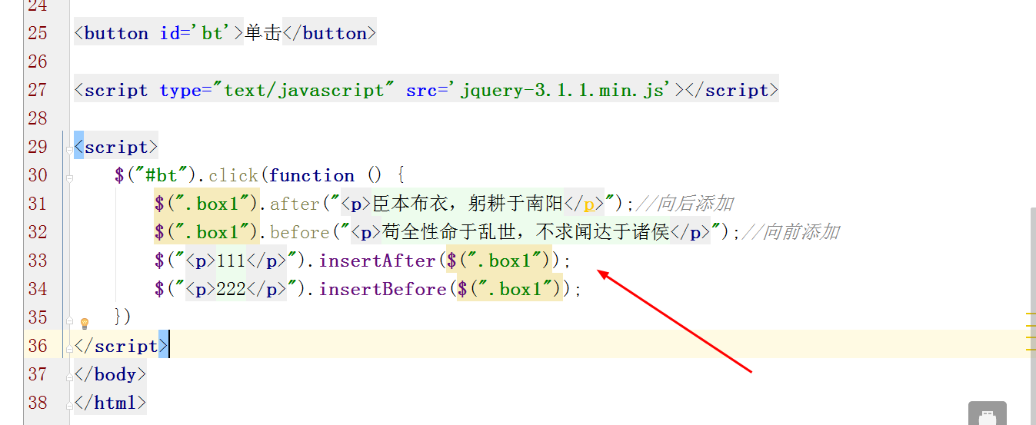
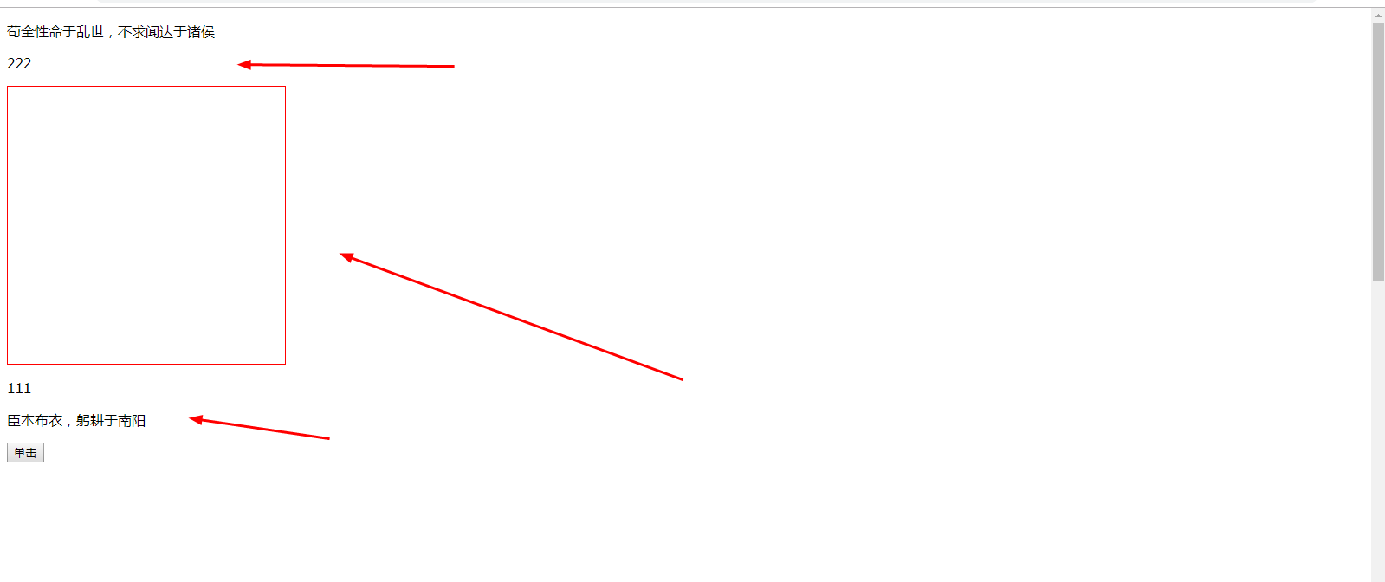

1.5 Dom 删除节点
removeChild:js
remove():直接删除节点,事件也没有了。标签内容都删除
empty():仅仅清空内容。清空标签的内容，标签保留
看具体实例：
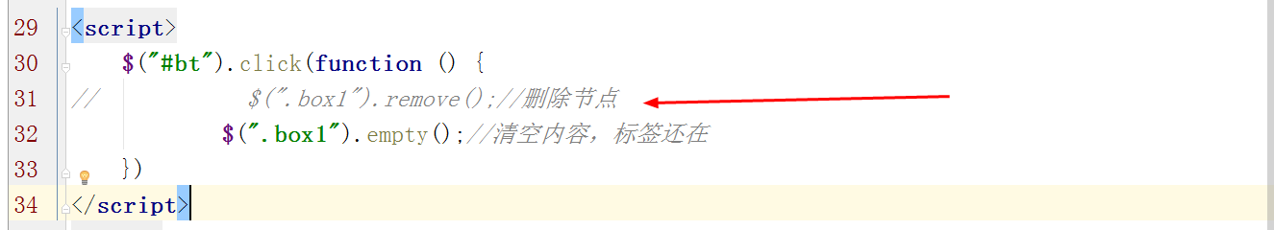

1.6克隆节点
cloneNode():js
clone()：克隆节点
语法：
$(selector).clone(true|false)
true:规定需复制事件处理程序。
false:默认。规定不复制事件处理程序。
实例1，没有复制事件：
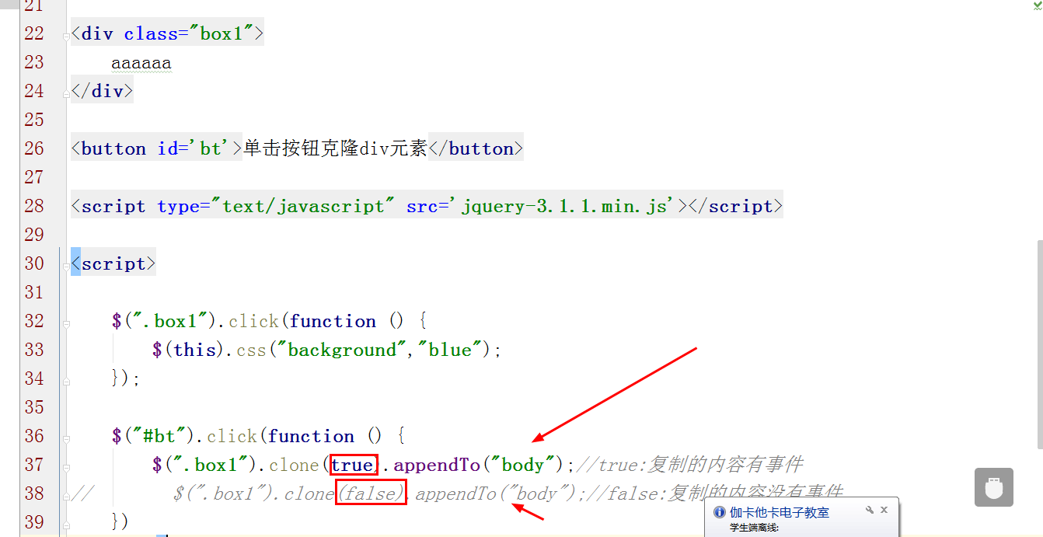
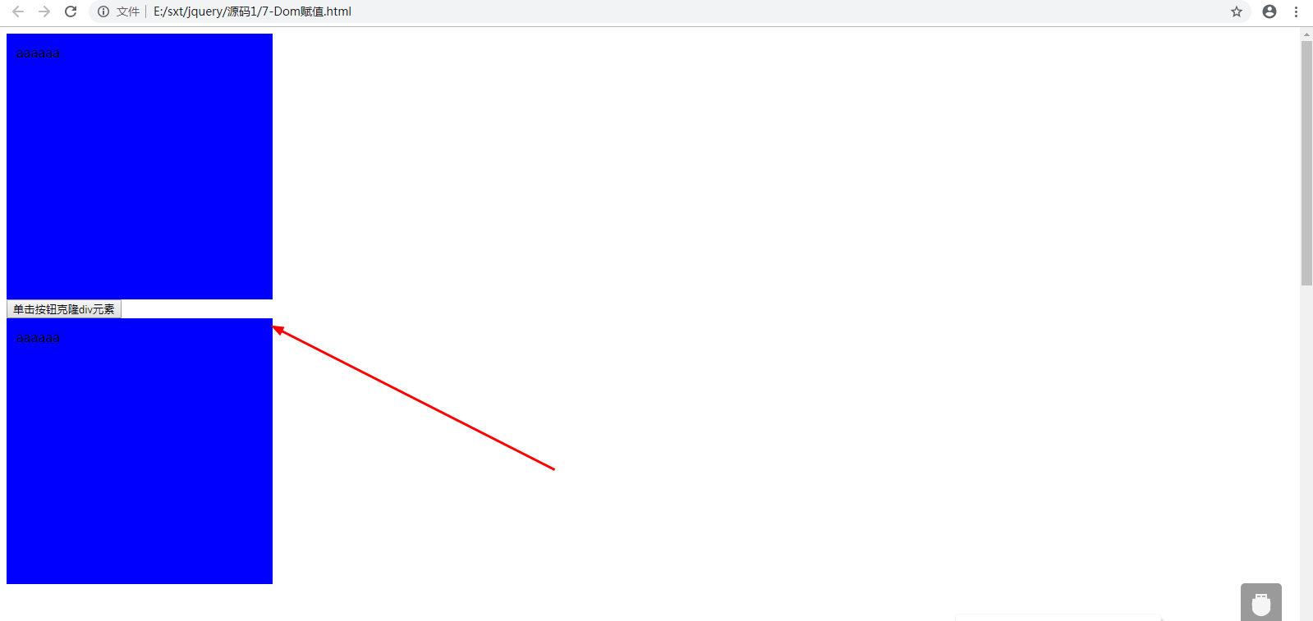
实例2：节点复制事件
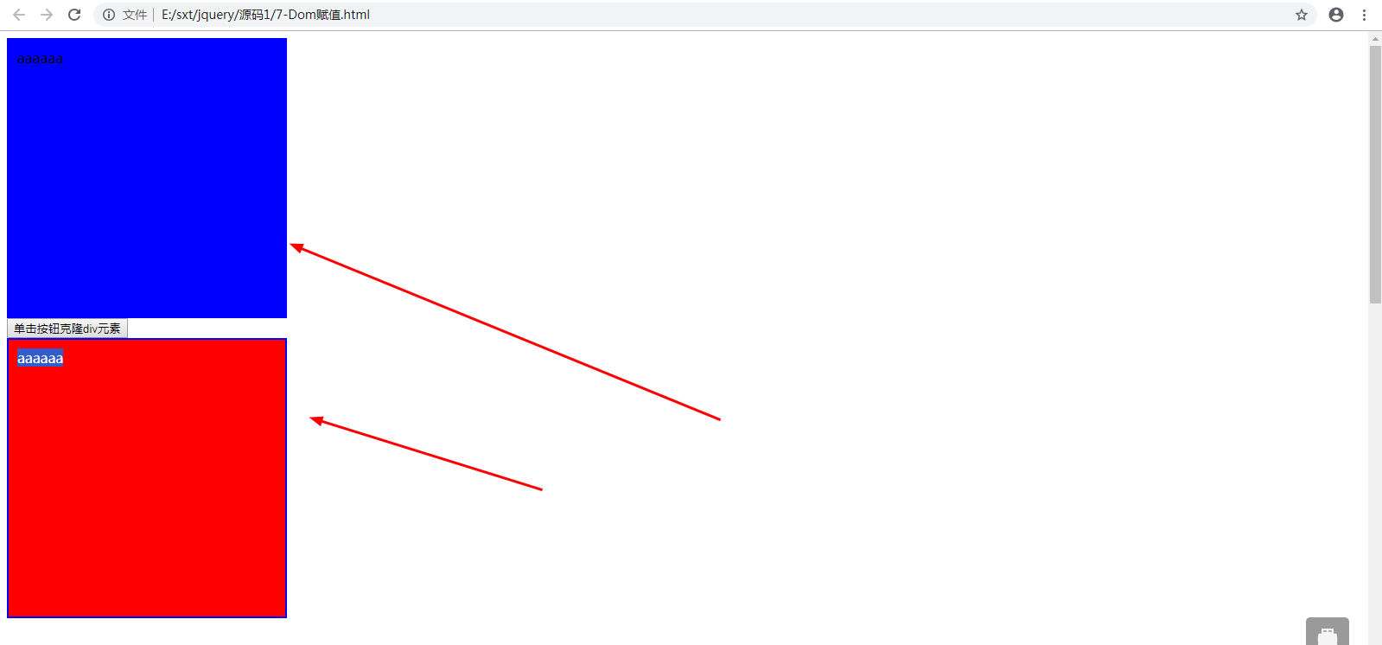

jQeury Dom遍历（重点）
祖先是父、祖父、曾祖父等等。后代是子、孙、曾孙等等。同胞（兄弟姐妹）拥有相同的父。

2.1 jQuery 遍历 - 祖先
Js:parentNode
- parent()：返回被选元素的直接父元素。
- parents()：返回被选元素的所有祖先元素，直到根元素html。
- parentsUntil()：返回两个被选元素之间的所有祖先元素。
parent父类的具体实例：
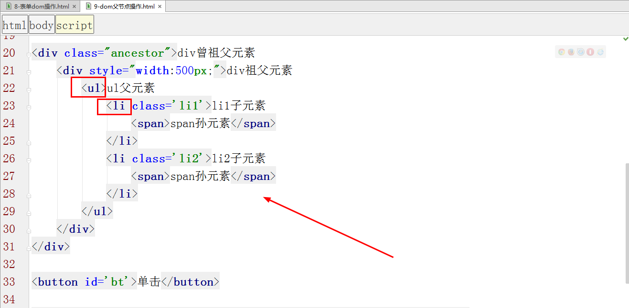
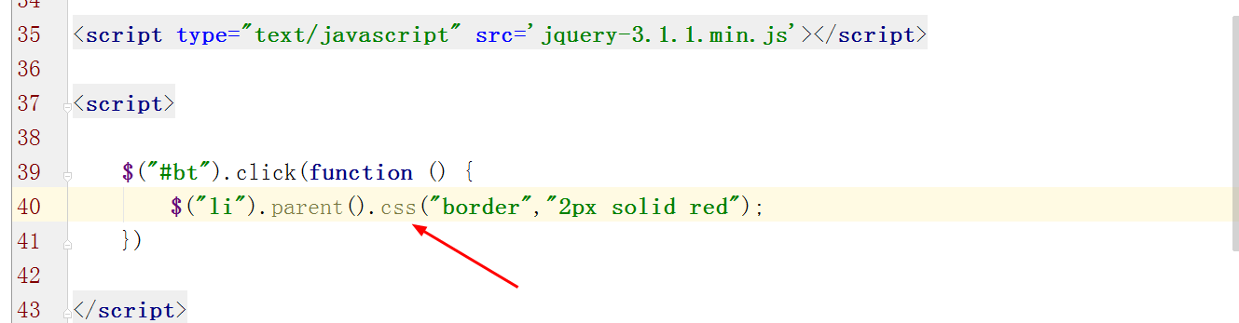
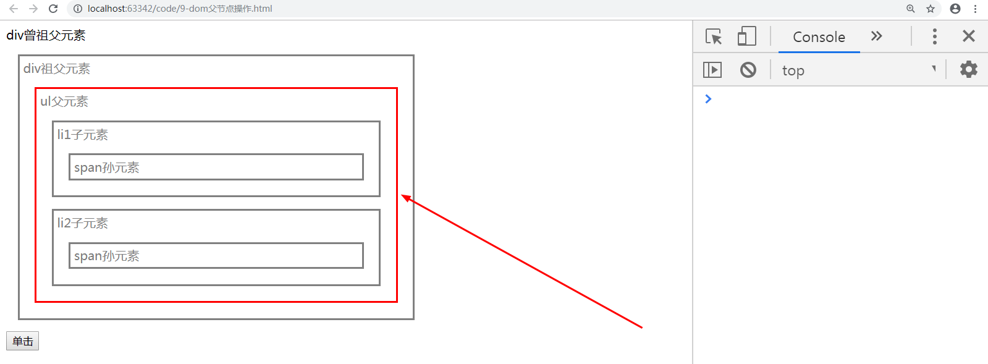
parents()具体实例：
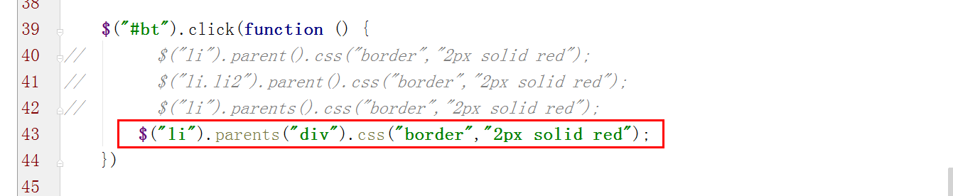
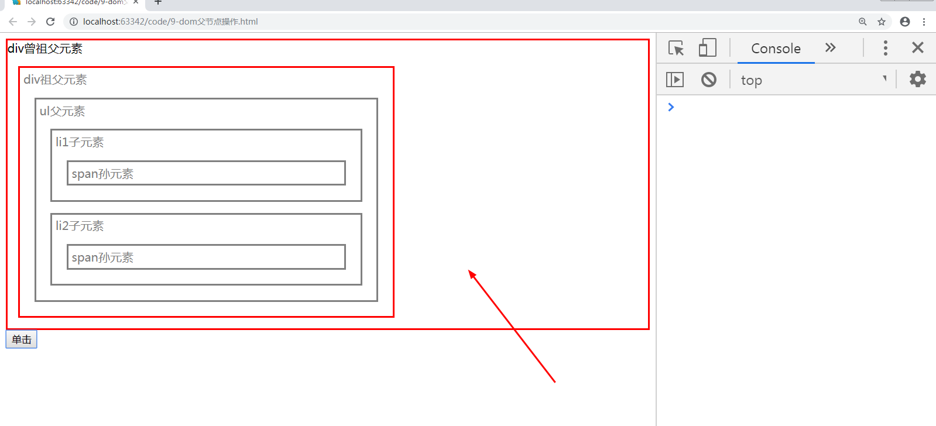
parentsUntil()的具体实例：
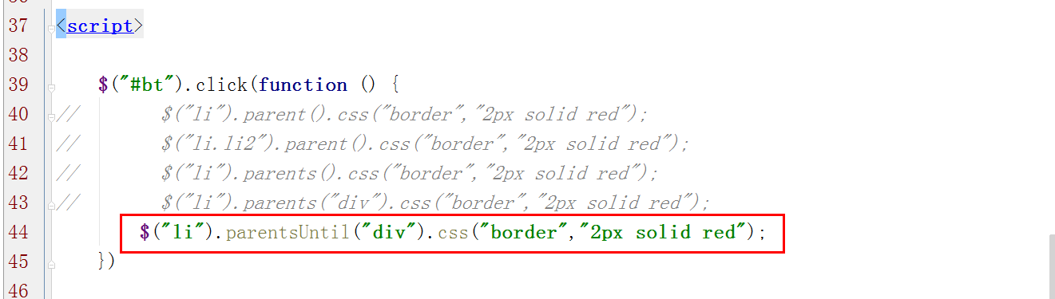
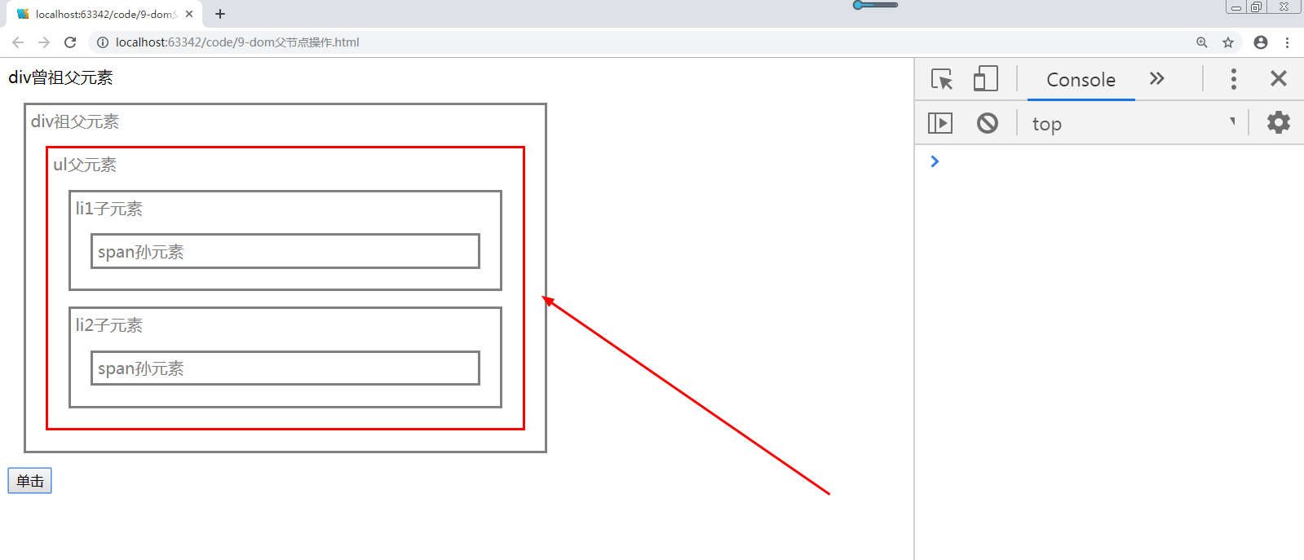

2.2 jQuery 遍历 - 后代
Js:chiren(),childNodes
children()：返回被选元素的所有直接子元素。
find()：返回被选元素的后代元素，一路向下直到最后一个后代。
children的具体实例
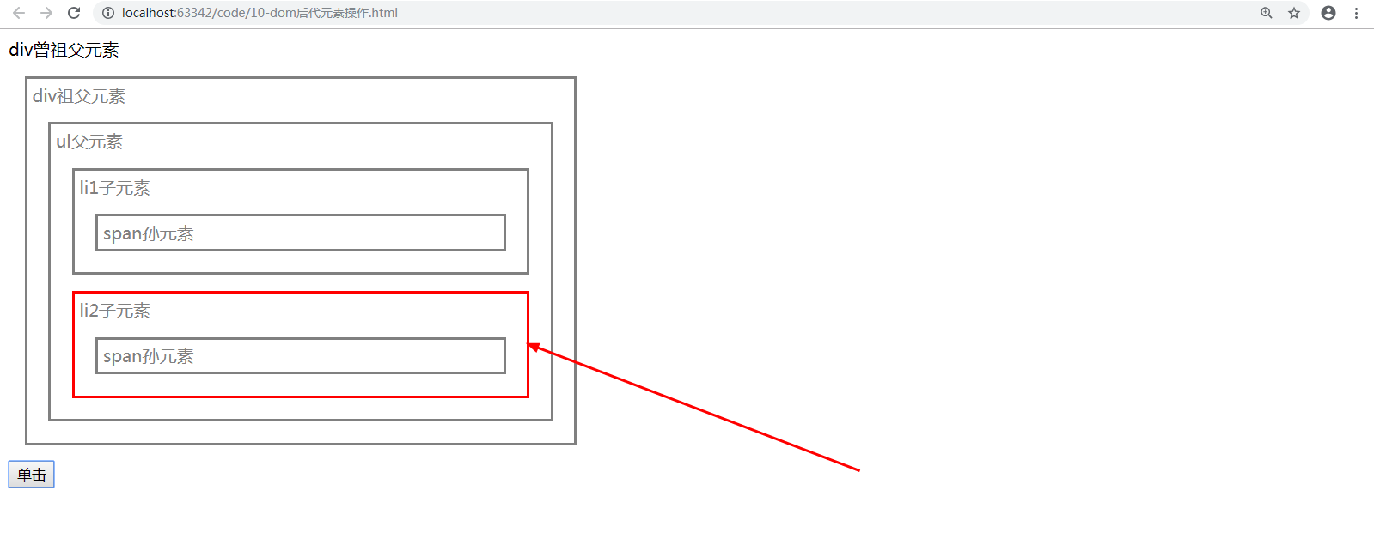
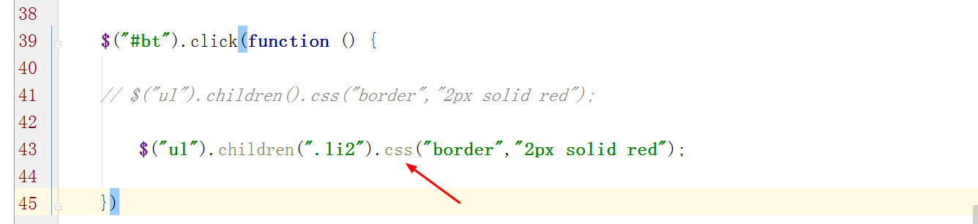
find()的具体实例：
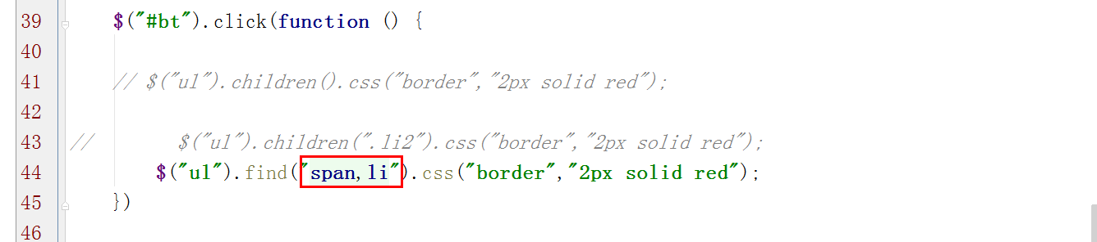
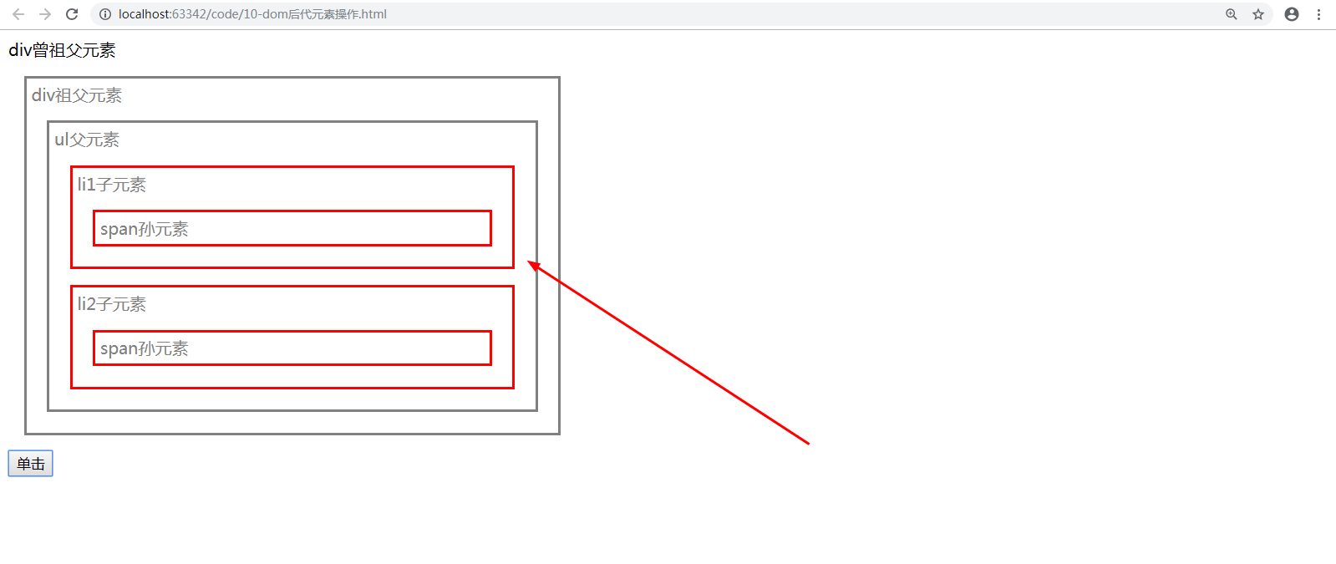
find()总结说明：
find(‘选择器’)里面一定要加参数

2.3 jQuery 遍历 - 同胞(siblings)
Js:nextSibligs(),previousSiblings()
同胞（同一级元素-兄弟姐妹同辈元素）拥有相同的父元素。
- siblings()：返回被选元素的所有同胞元素。
实例1：给所有的同胞元素应用样式
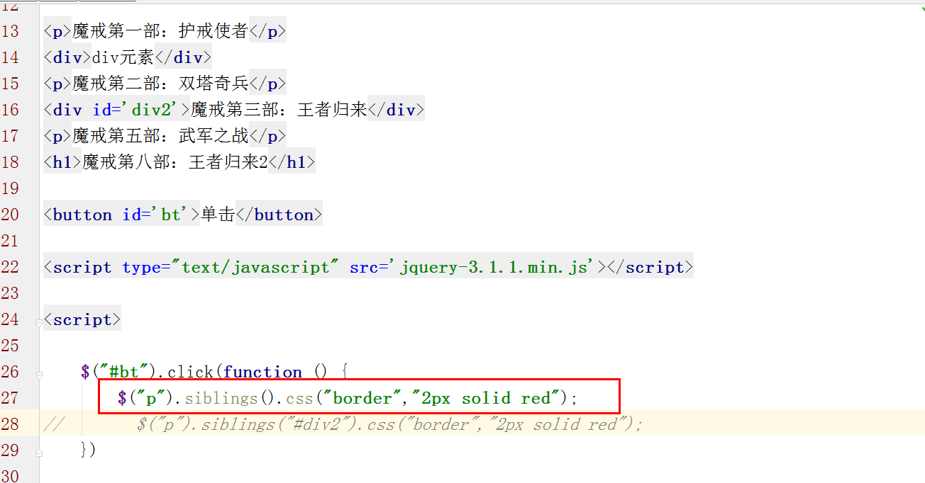
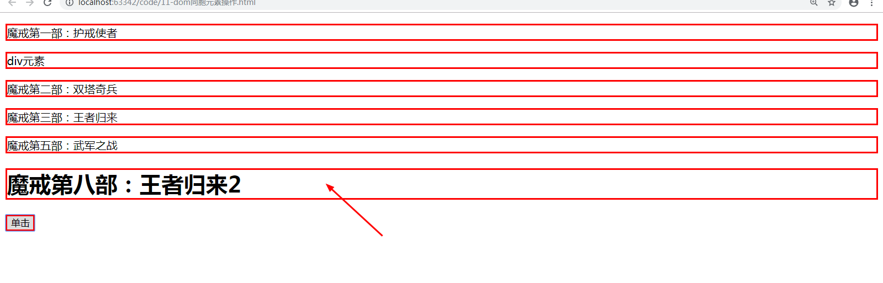
实例2：给某一个同胞元素应用样式
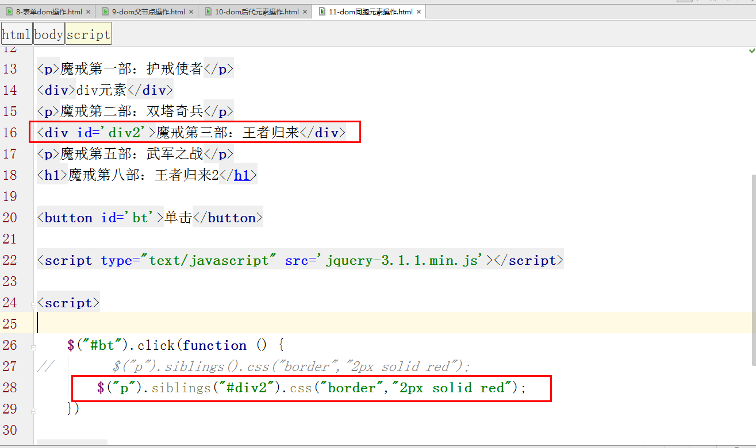
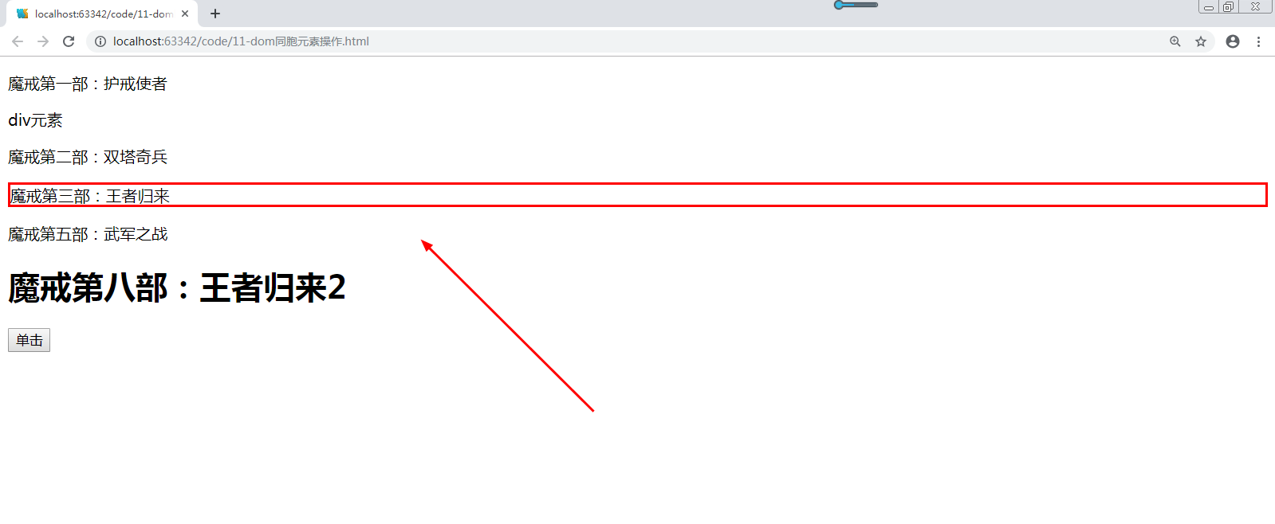
- next()：返回被选元素的下一个同胞元素。这个函数只返回后面那个紧邻的同辈元素，而不是后面所有的同辈元素（可以使用nextAll）。
实例1：
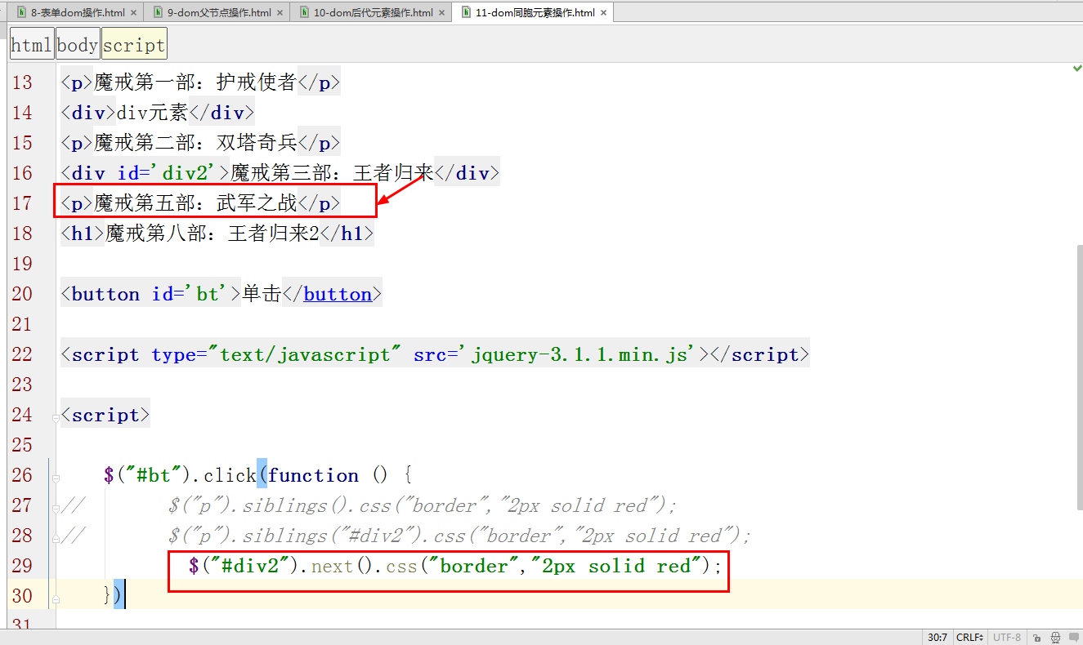
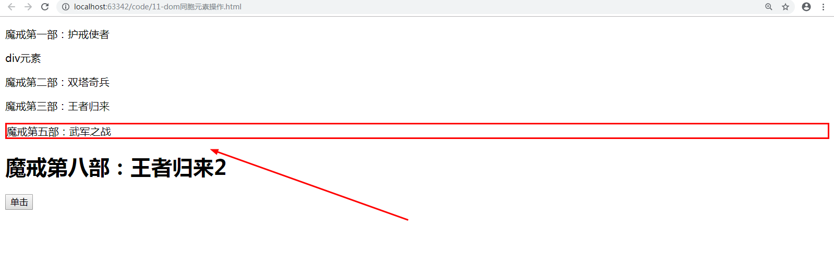
- nextAll()：返回被选元素的所有跟随的同胞元素。
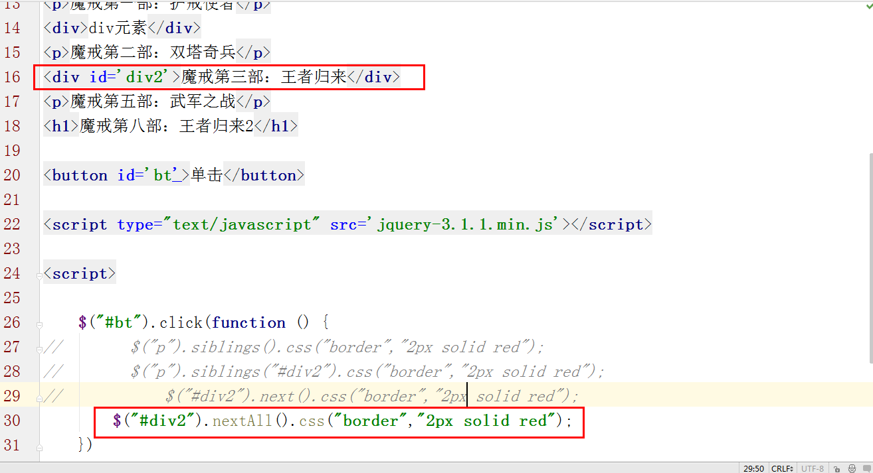
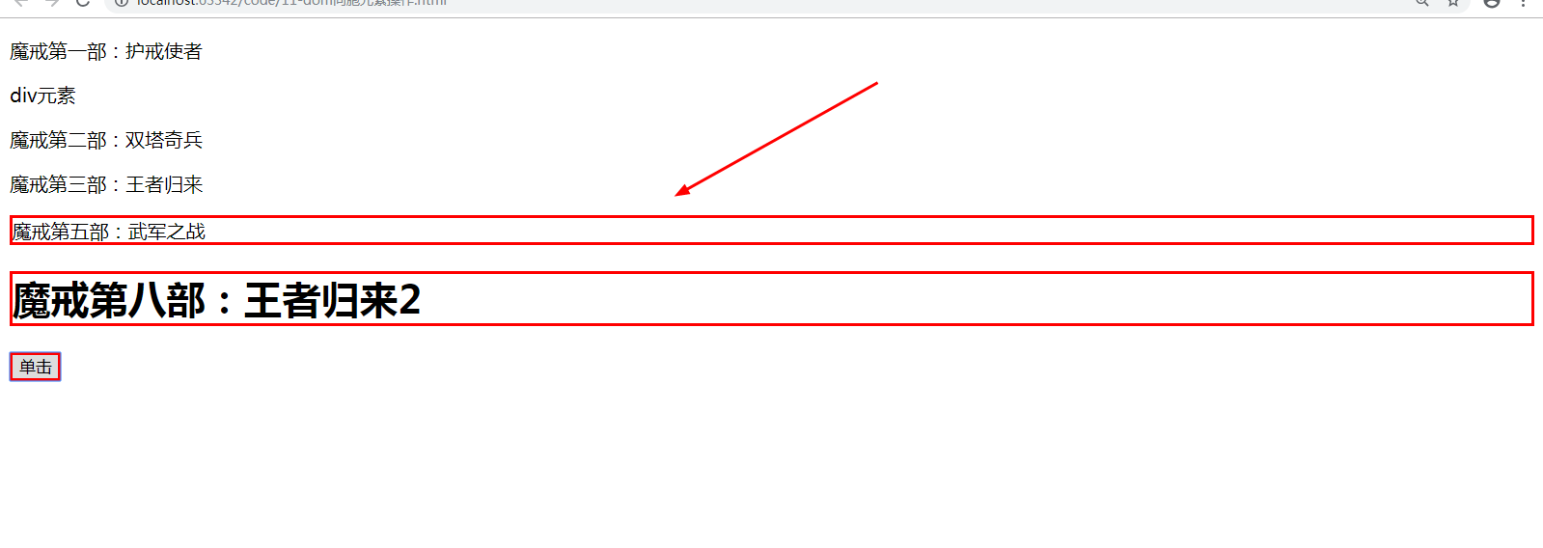
- nextUntil()：返回介于的两个参数之间的所有跟随的同胞元素。
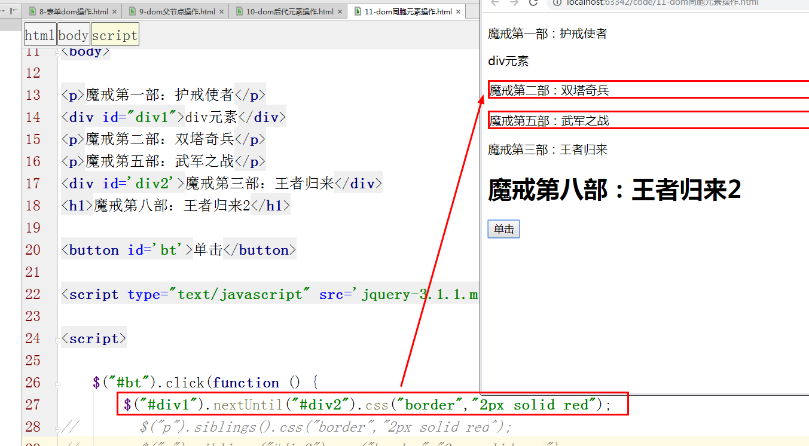
- prev()：返回被选元素的上一个同胞元素，同胞元素就是其他的元素。不一定是同一个标签。
（6）prevAll()：返回被选元素的所有前面的同胞元素。
- prevUntil()：返回介于的两个参数之间的所有前面的同胞元素。

2.4 jQuery 遍历- 过滤
first()：返回被选元素的首个元素。
last()：返回被选元素的最后一个元素
eq(index)：返回被选元素中带有指定索引号的元素。
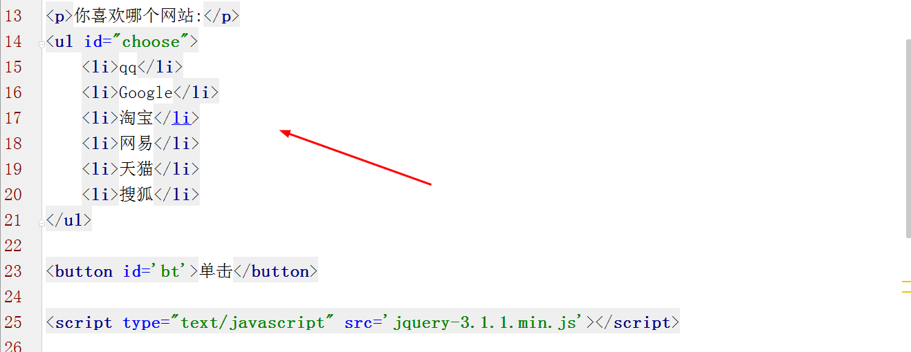
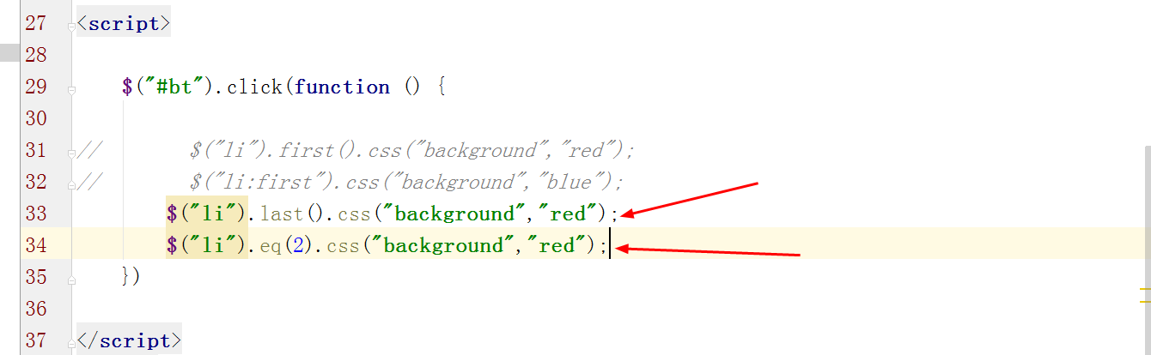
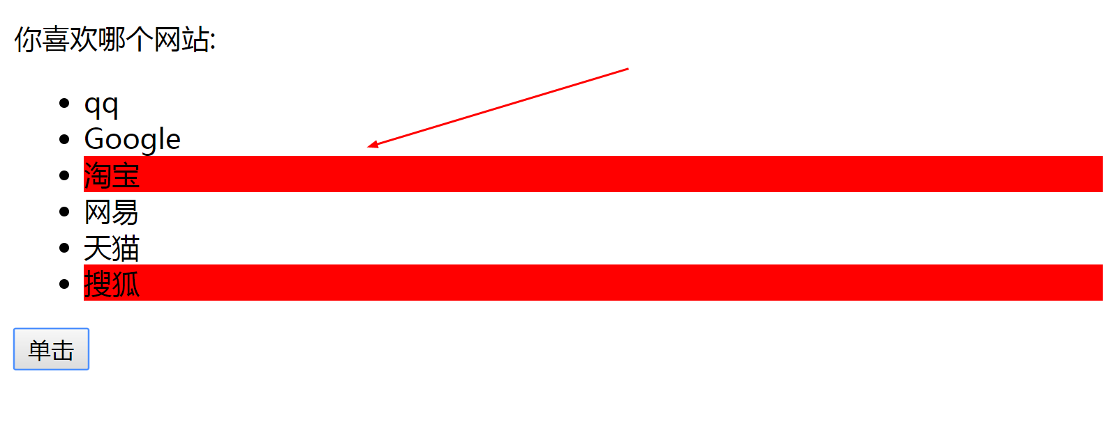
filter(expr) ：筛选出与指定选择器匹配的元素集合
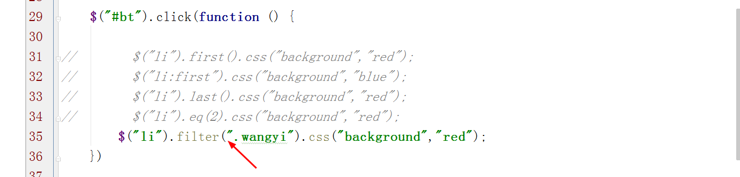
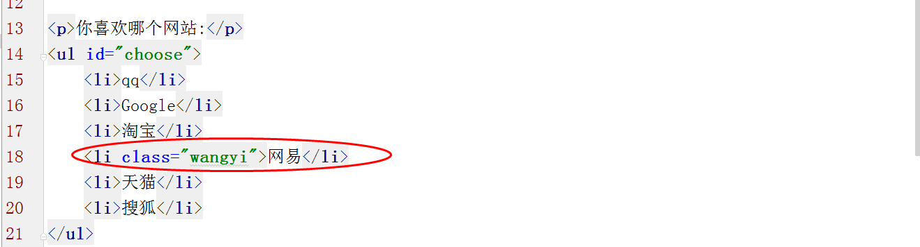
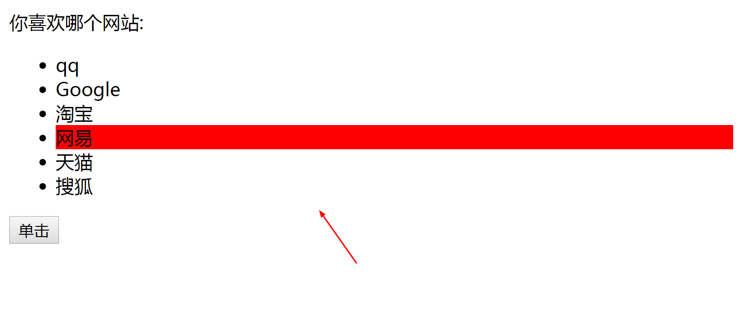
三个最基本的过滤方法是：first(), last() 和 eq()，它们允许您基于其在一组元素中的位置来选择一个特定的元素。

2.5 jQuery 遍历-其他
addBack()：添加堆栈中元素集合到当前集合。
实例1：没有添加addBack()方法
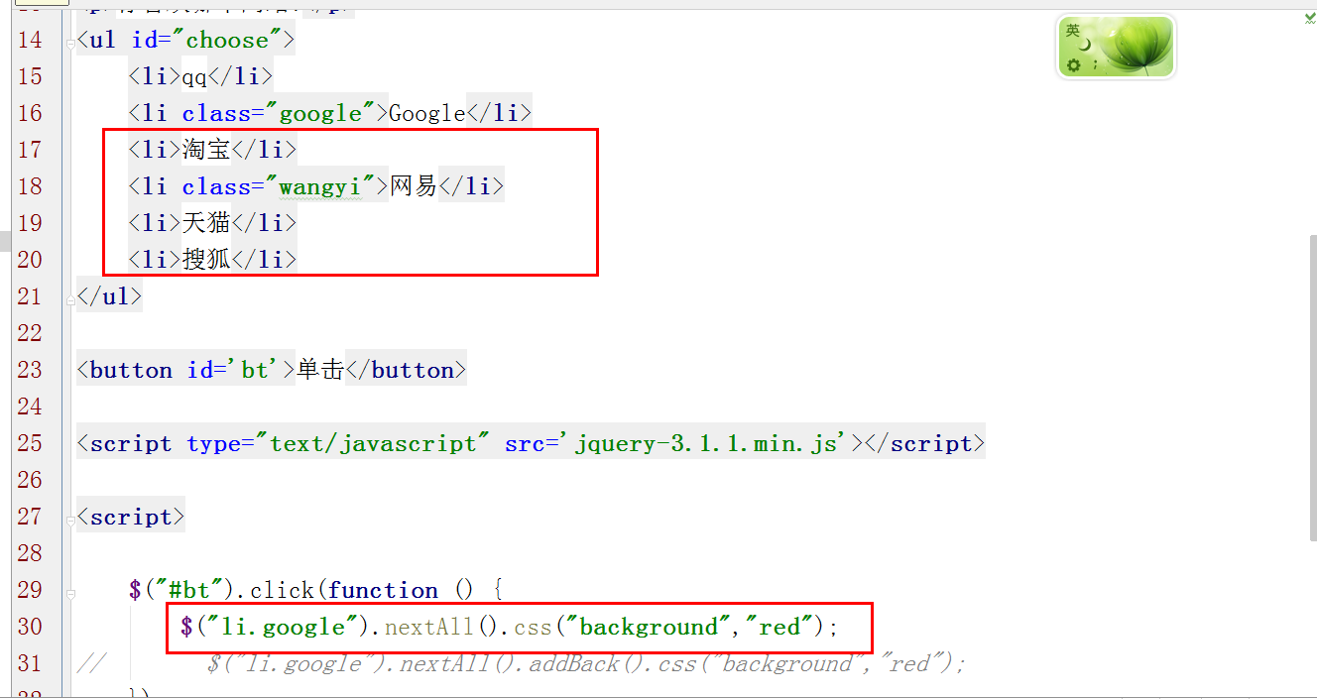
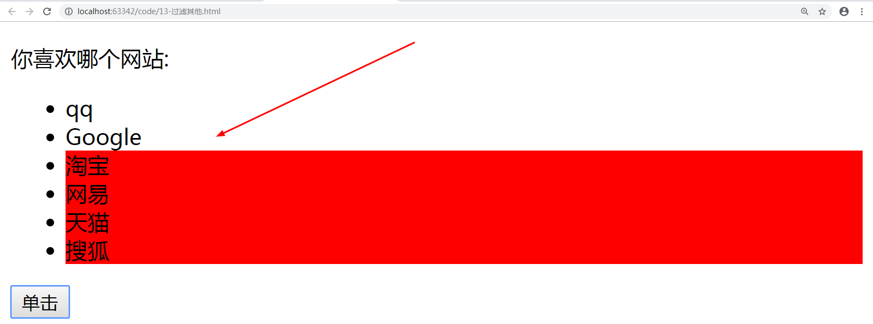
实例2：添加addBack()方法
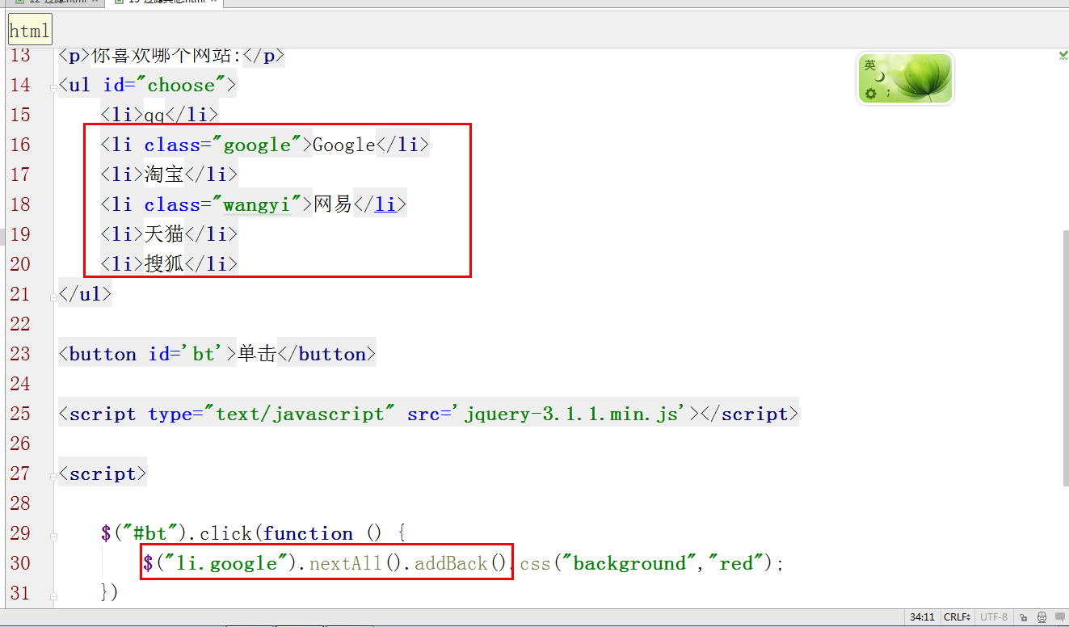
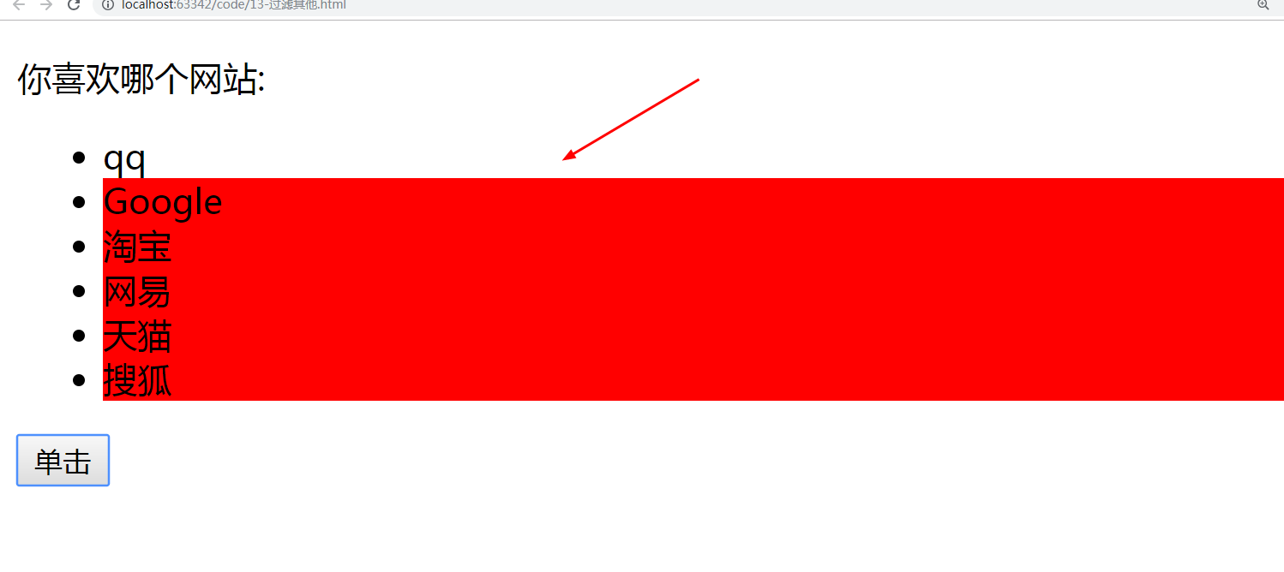
end()：将匹配的元素列表变为前一次的状态。
具体实例如下：
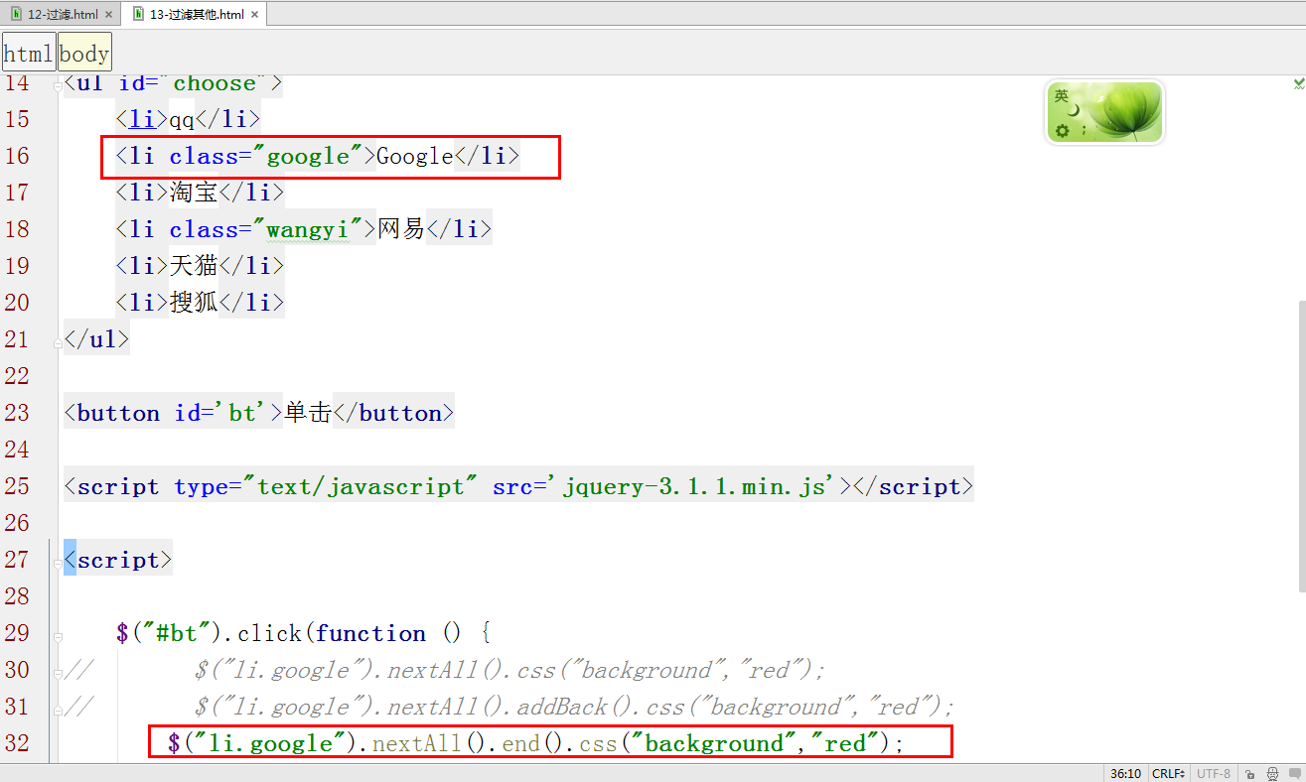
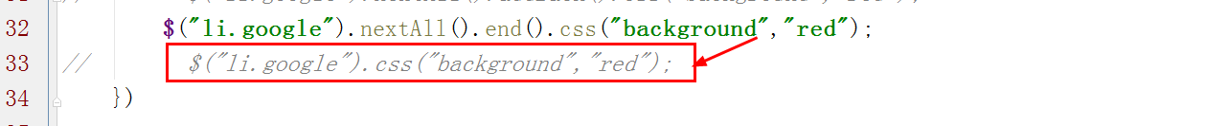
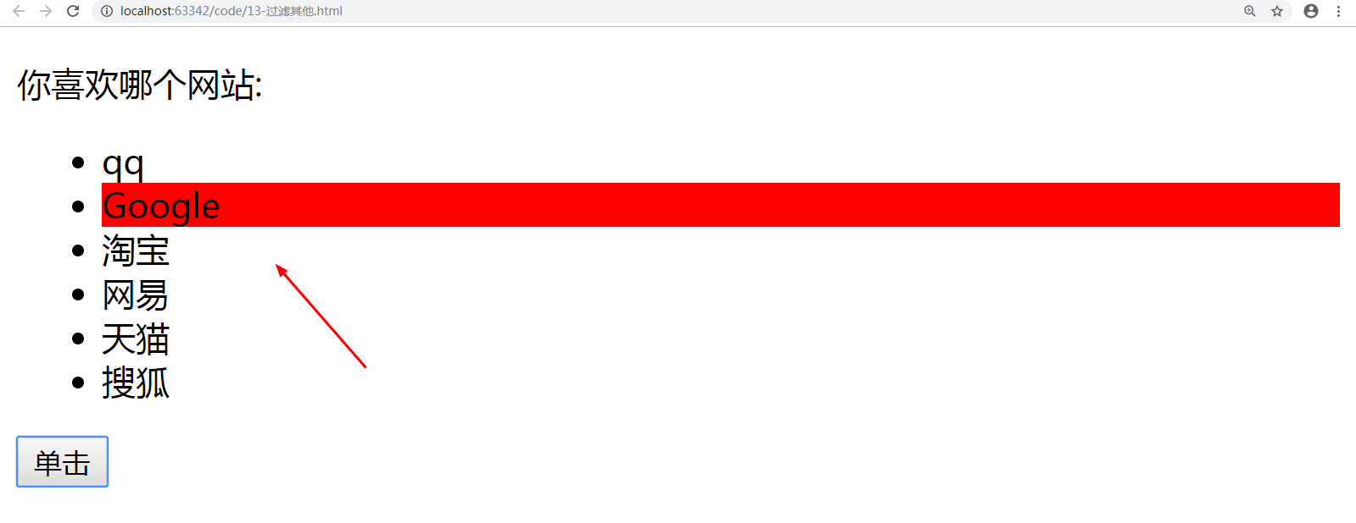

2.6实例：淘宝的一个具体实例
分析一下：how to create code?
- 动画：setInterval()函数
- 事件：mouseover()和mouseout()
- $(this).addClass().siblings().removeClass():当前应用样式其他同胞元素删除样式
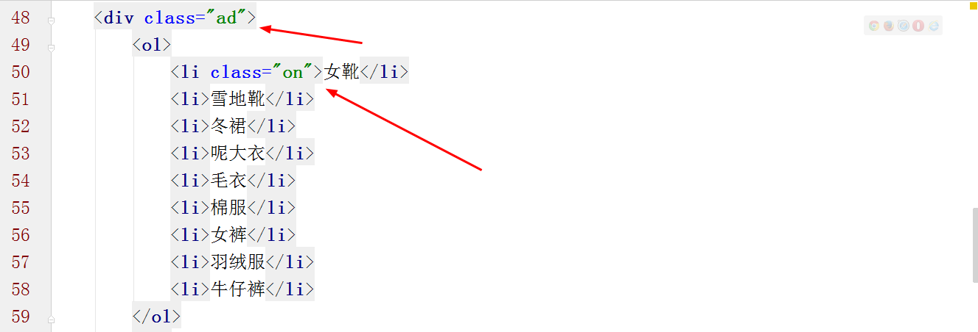
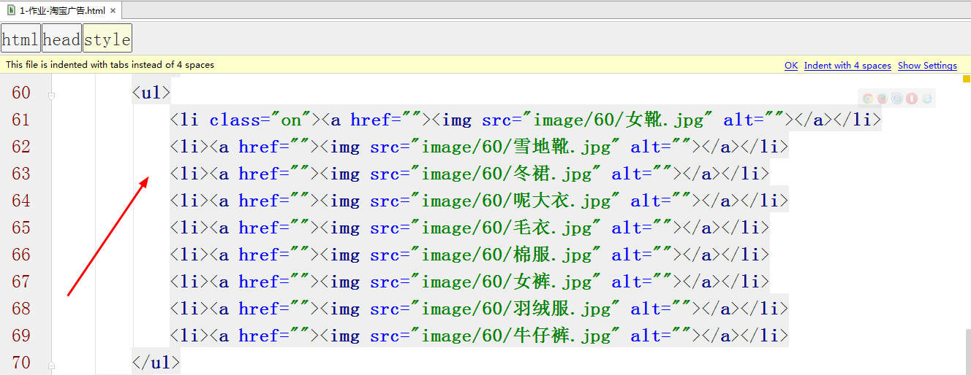
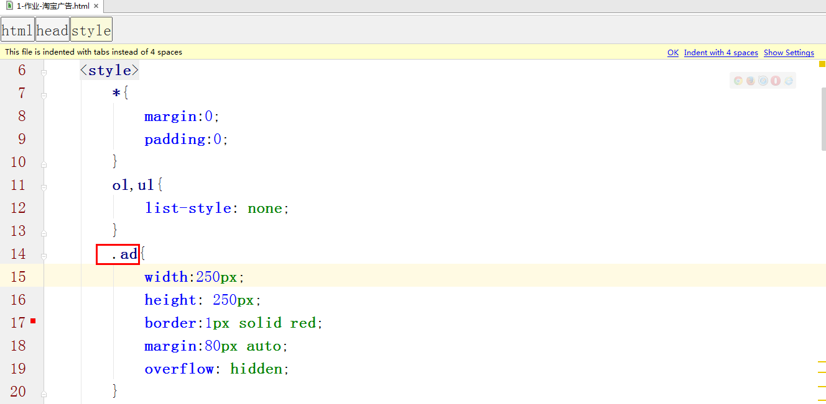
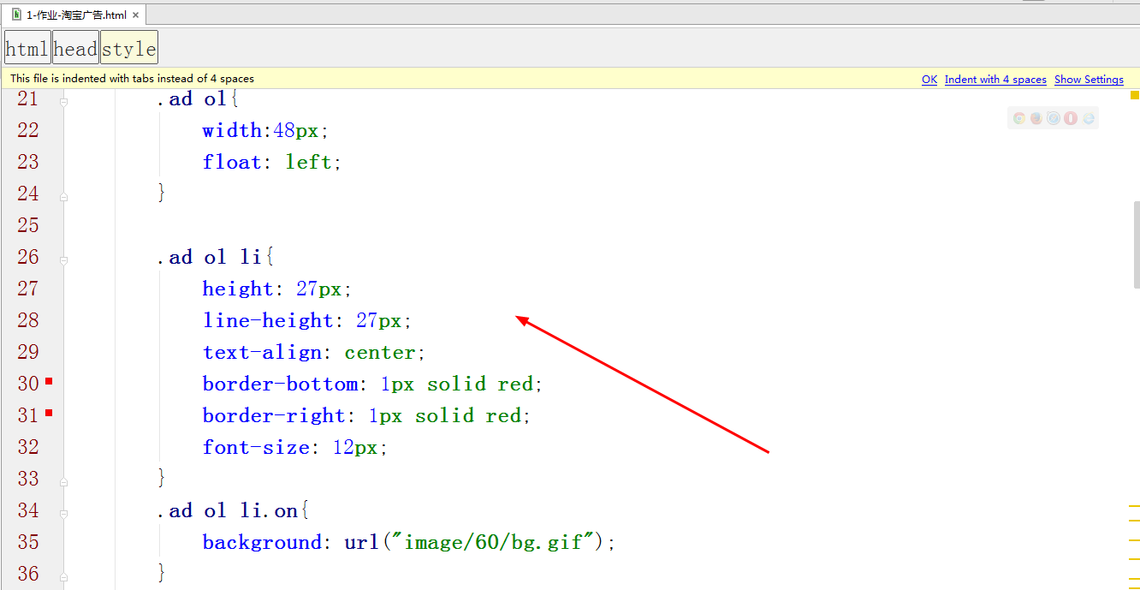
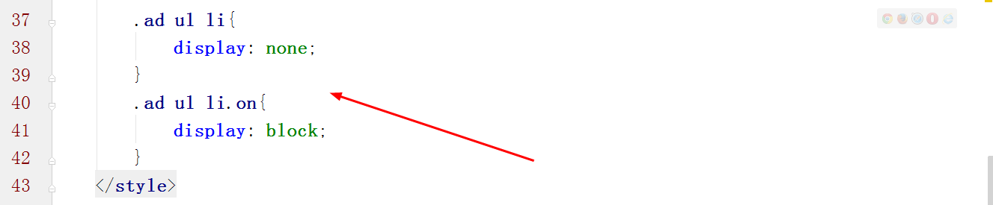
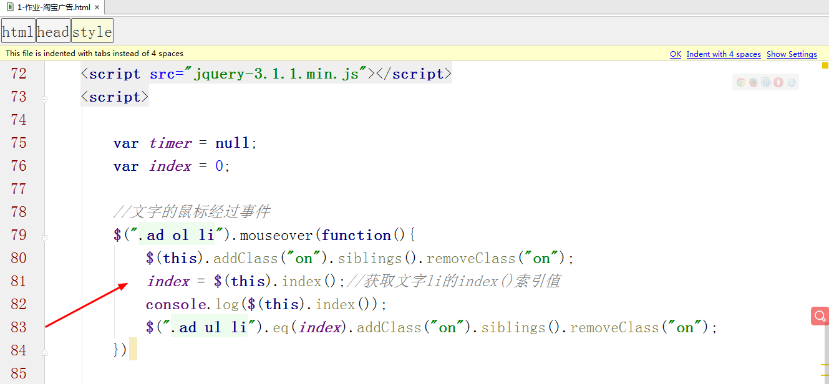
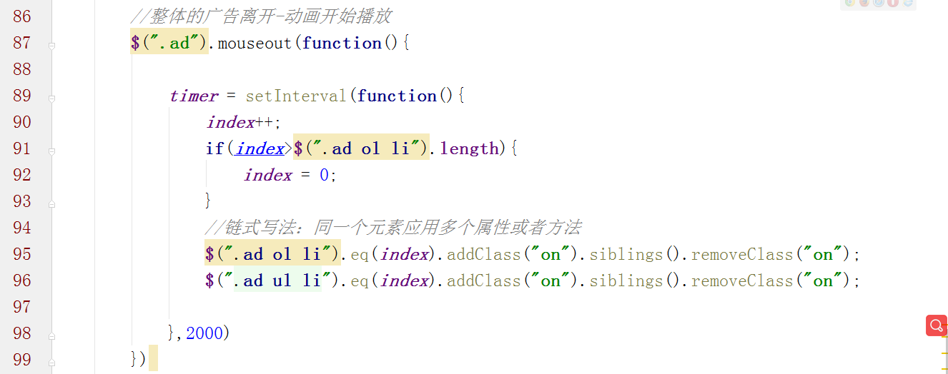
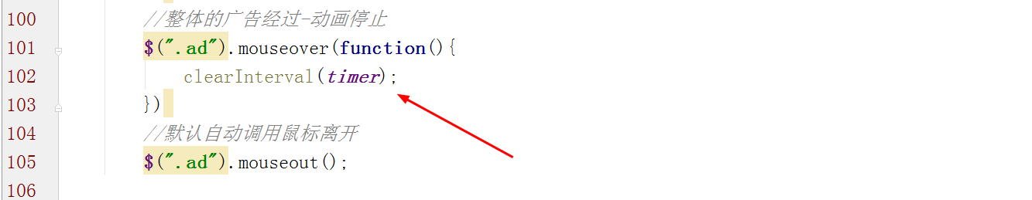
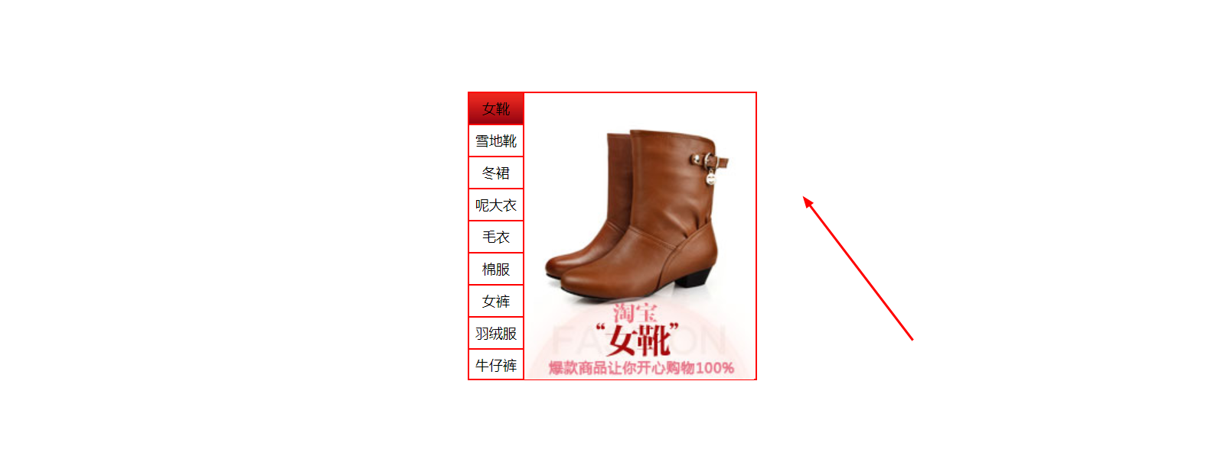

jQuery事件（重点）
问：什么是事件？
答：事件是在文档中或者在浏览器窗口中通过某些动作触发。比如，单击，鼠标经过，键盘按下等。事件通常和函数结合使用。
Javascript中的事件在jquery都是可以使用的，只是有一点区别，jQuery简化了javascript事件的操作，绑定事件时，没有on关键字。
我们先看一个默认触发一个单击的案例
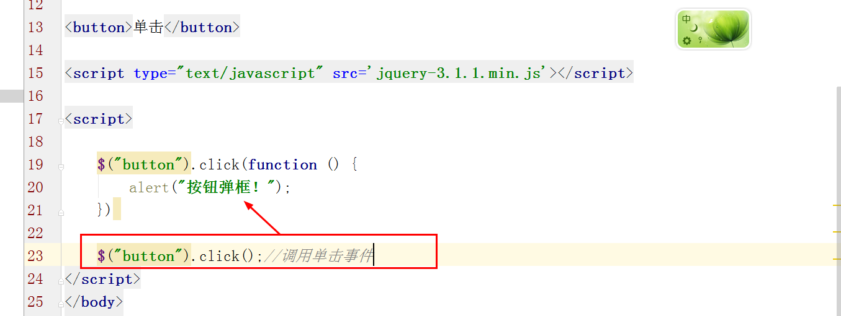

3.1jQuery常用事件
（1）click事件：
语法格式：
click(‘数据’，回调函数);
实例1：
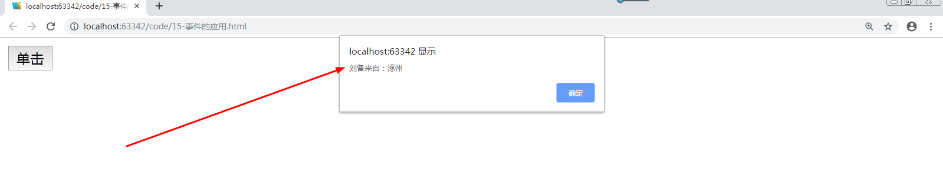
实例2：单击函数中再调用函数
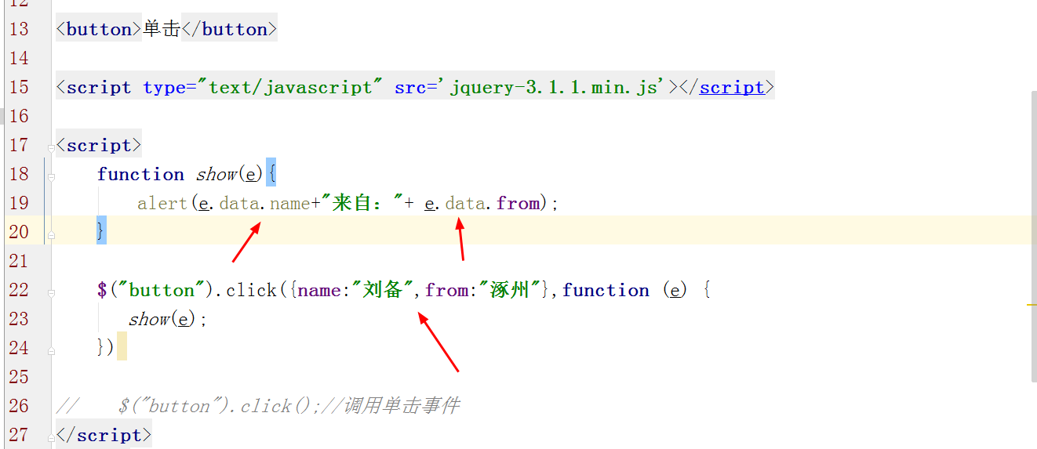
（2）mouseover和mouseenter的应用
mouseover：事件在鼠标移动到选取的元素及其子元素上时触发 。
mouseenter：事件只在鼠标移动到选取的元素上时触发。
focus:当元素获得焦点时（当通过鼠标点击选中元素或通过 tab 键定位到元素时），发生 focus 事件
blur:当元素失去焦点时发生 blur 事件。
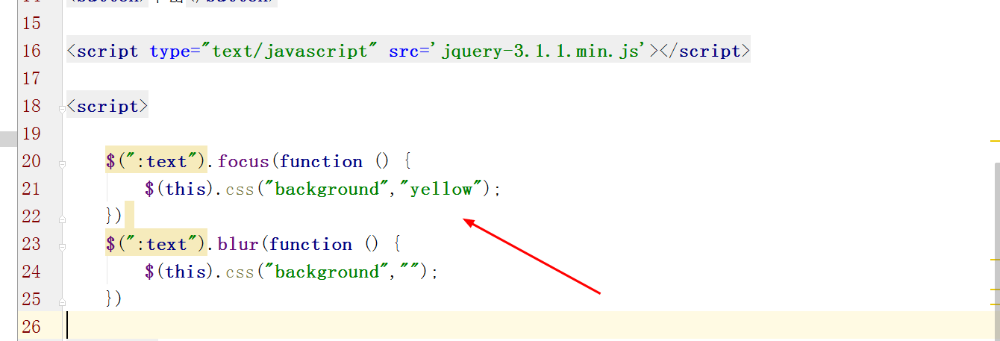
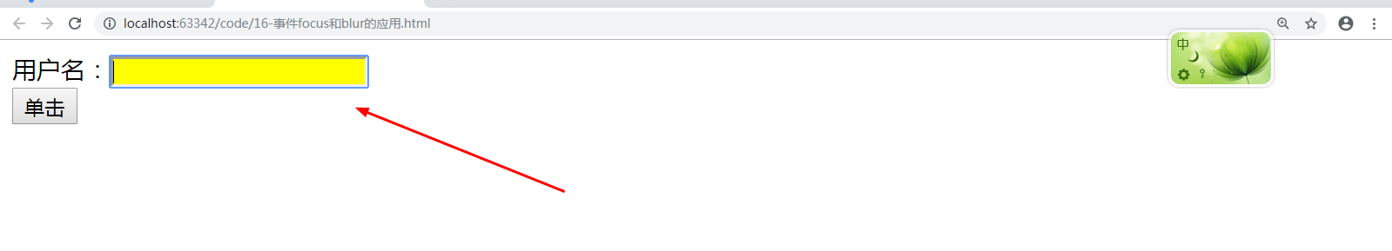

3.2 jQuery bind和unbind事件使用
我们先看一个简单的实例：
bind绑定事件：
- 添加一个事件
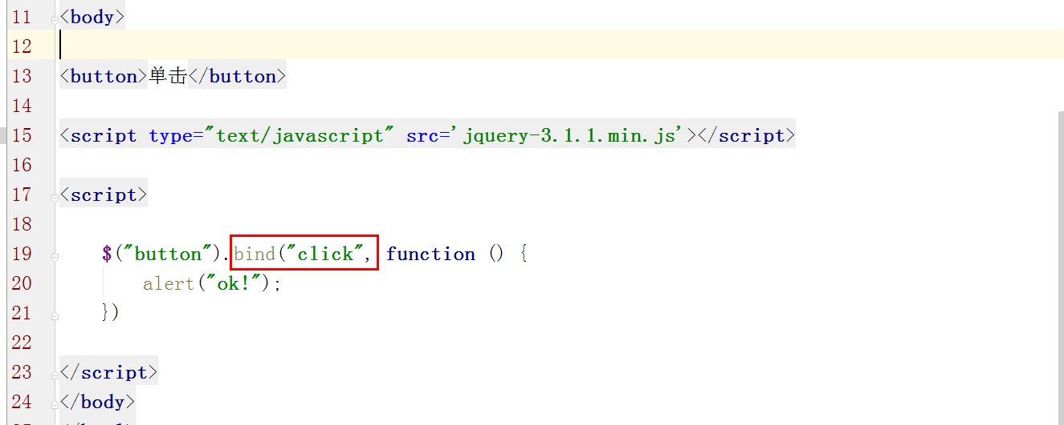
- 添加多个事件，多个事件之间用空格

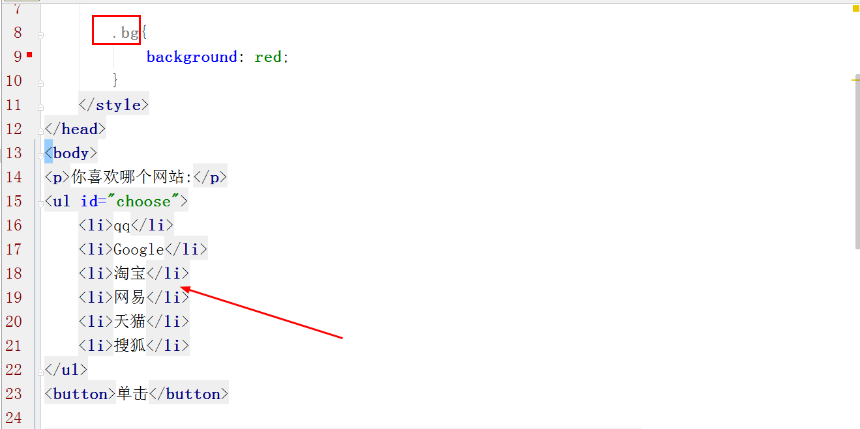
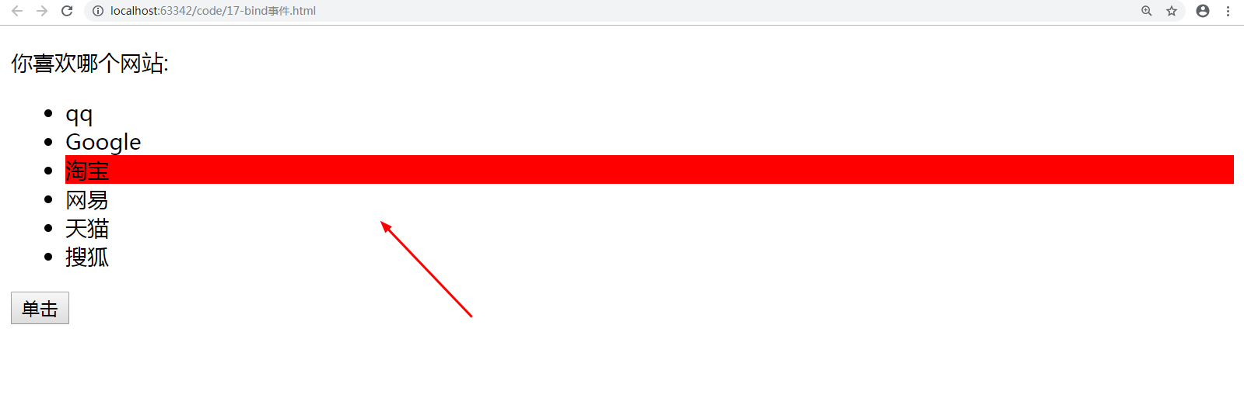
链式写法mouseover和mouseout
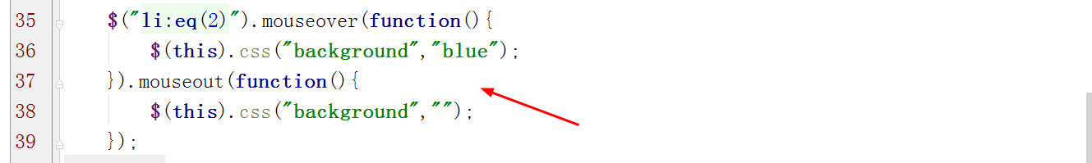
- 添加事件映射（多个事件）
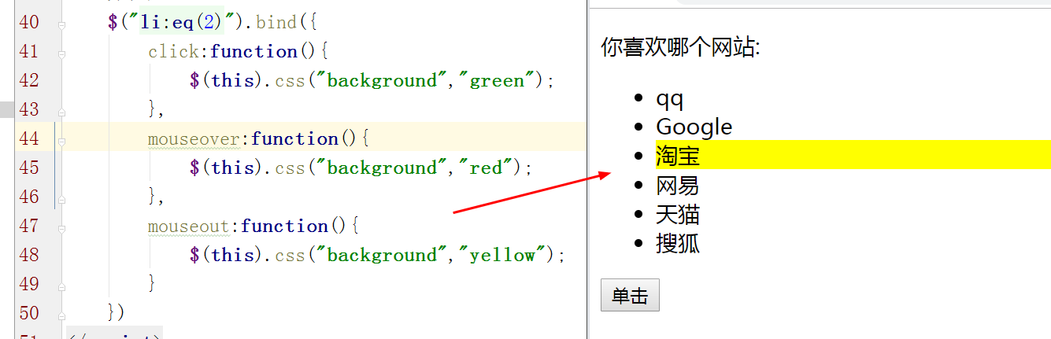
- 向函数传递数据
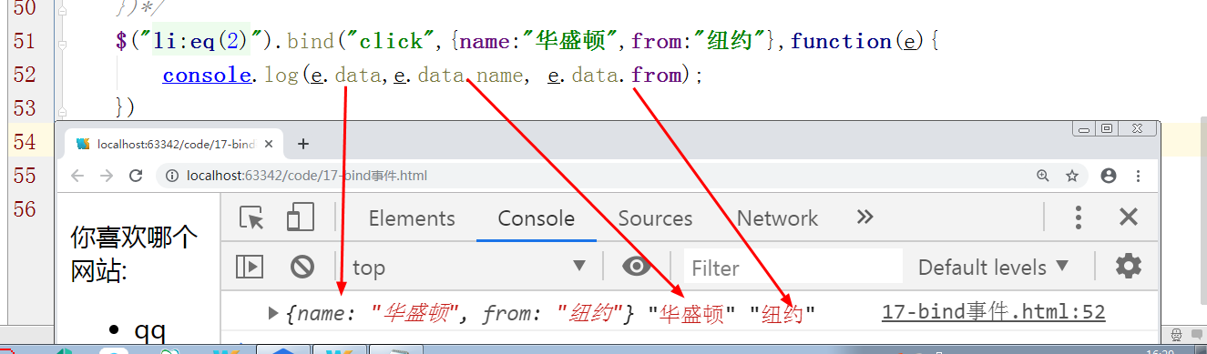
语法格式：
$(selector).bind(event,data,function,map)
selector:选择器。
参数解析：
event:可以添加一个或者多个事件。
data:规定传递到函数的参数数据。
function :自定义函数。
map:多个事件函数映射。
取消绑定unbind
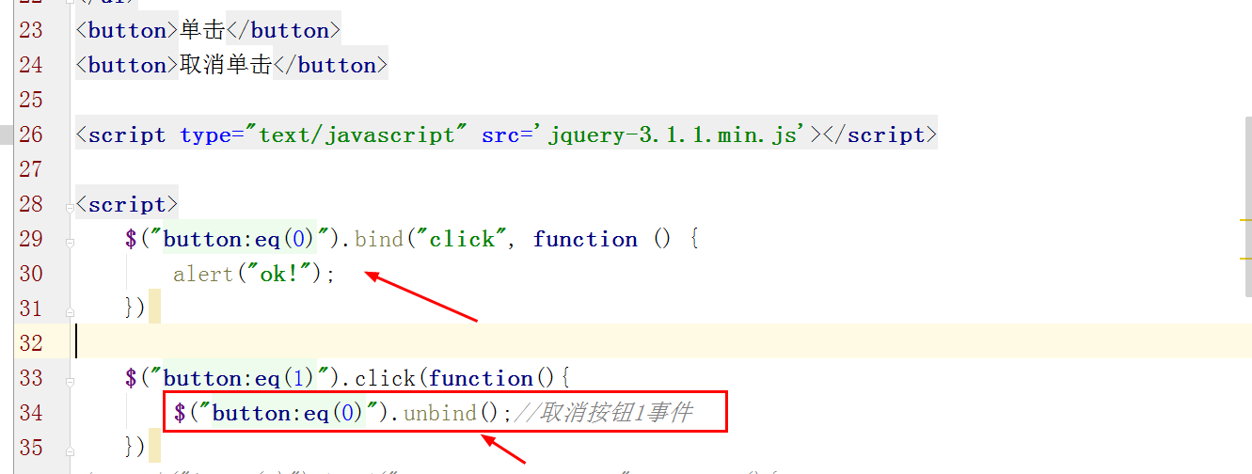
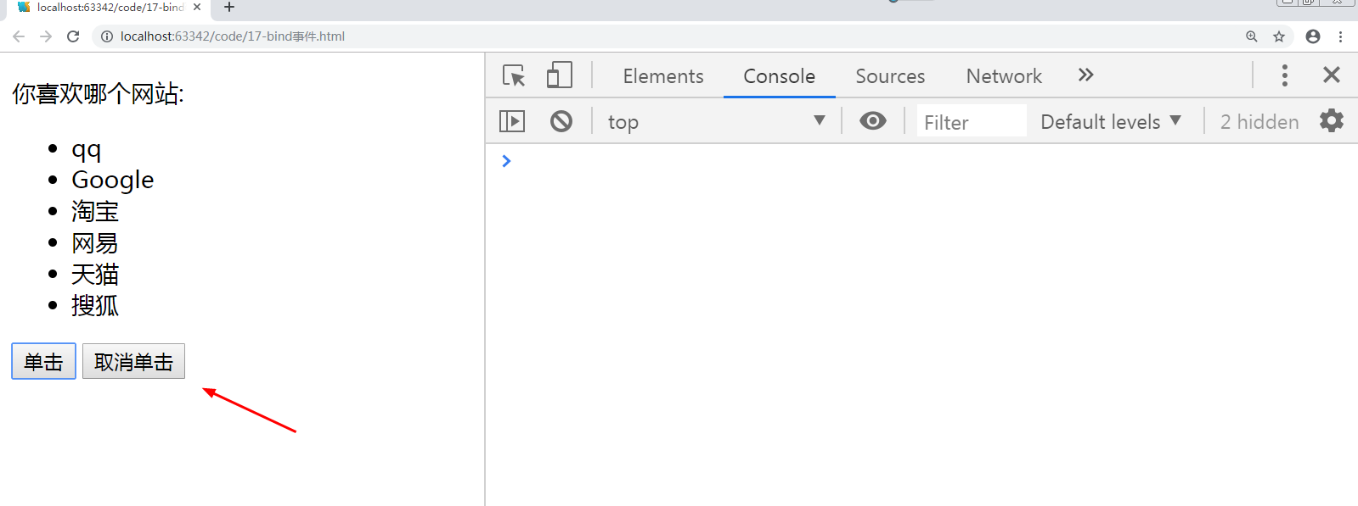

3.3 jQuery on和off事件使用
自 jQuery 版本 1.7 起，on()方法取代了bind()方法，on() 方法是向被选元素添加事件处理程序的首选方法。
语法：$(selector).on(event,childSelector,data,function,map)
具体实例：
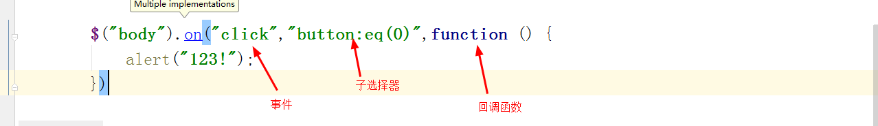
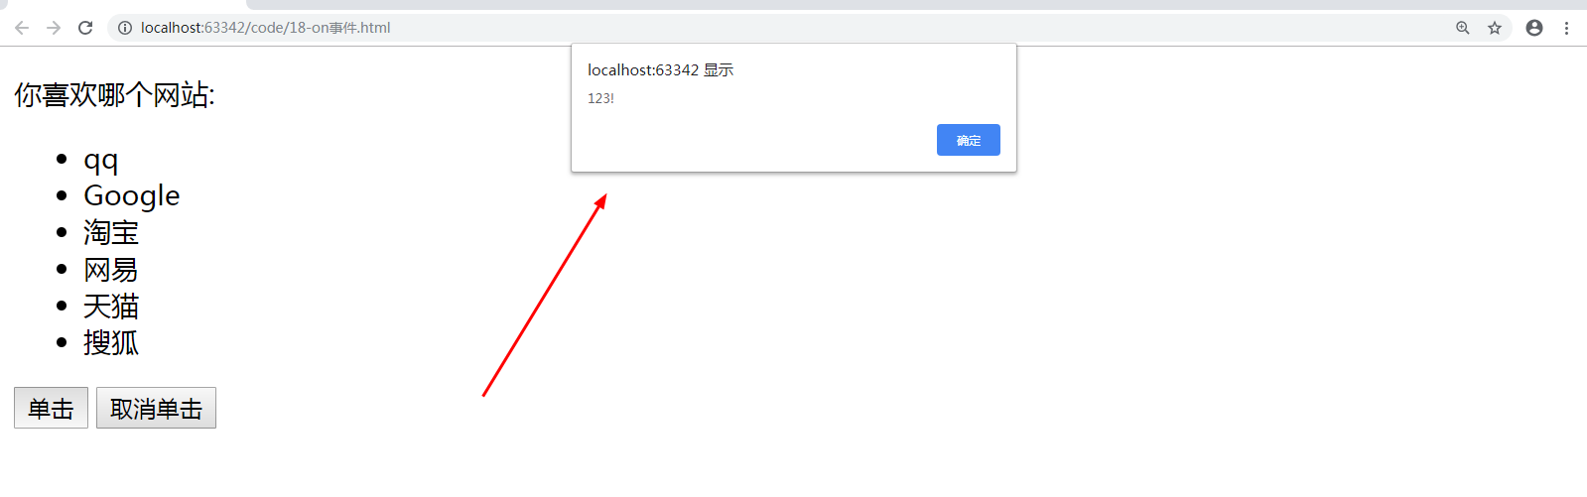
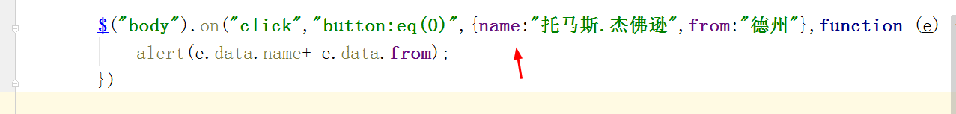
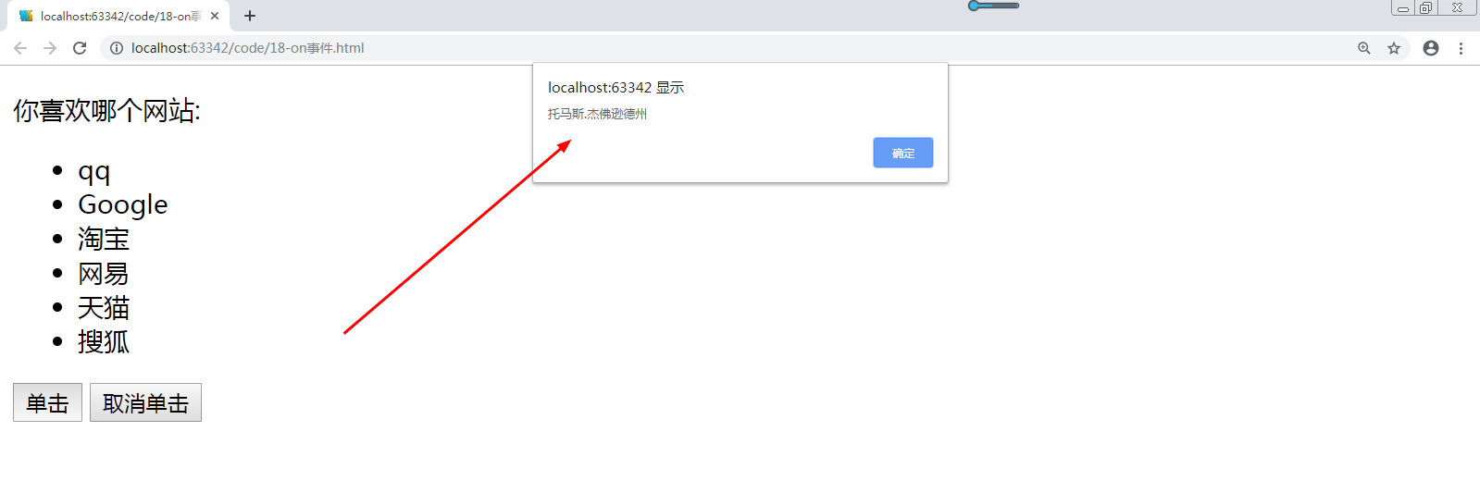
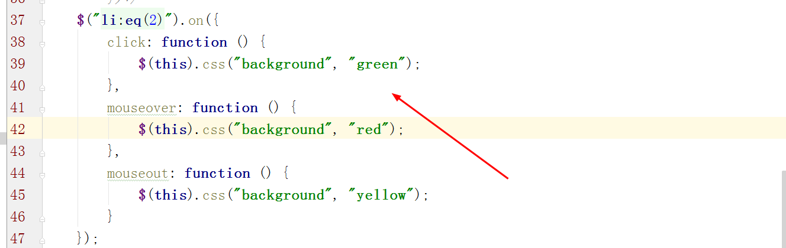

八哥总结说明：
语法格式：
$(selector).on(event,childselector,data,function,map)
selector:选择器。
参数解析：
event:可以添加一个或者多个事件。多个事件有空格分割。
childselector:子选择器。规定只能到子元素的事件处理。
data:规定传递到函数的参数数据。
function :自定义函数。
map:多个事件函数映射。
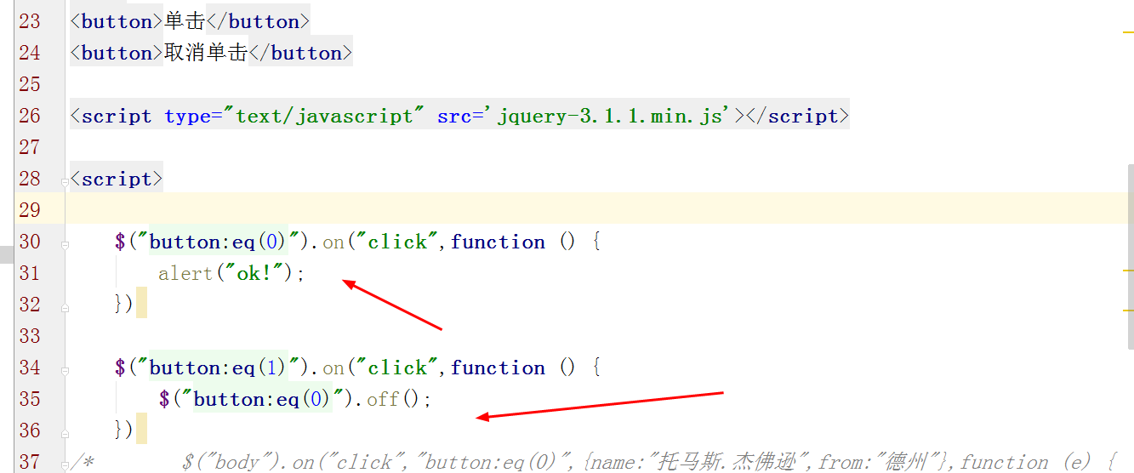
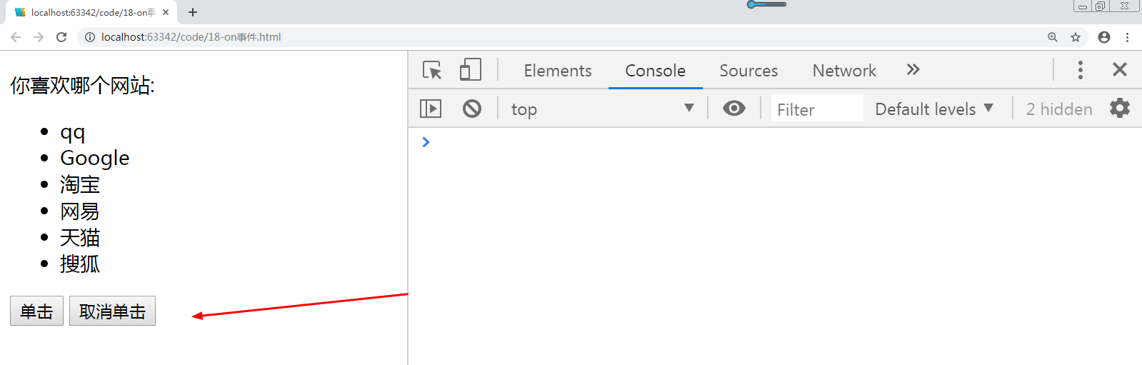

3.4 jQuery delegate事件介绍
语法：$(selector).delegate(childSelector,event,data,function)
selector:选择器。
参数解析：
childselector:子选择器。
event:可以添加一个或者多个事件。多个事件有空格分割。
data:规定传递到函数的参数数据。
function :自定义函数。
具体实例：
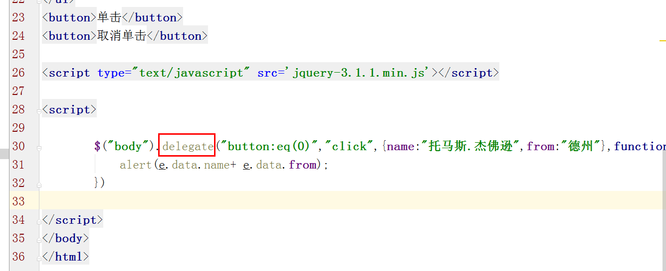
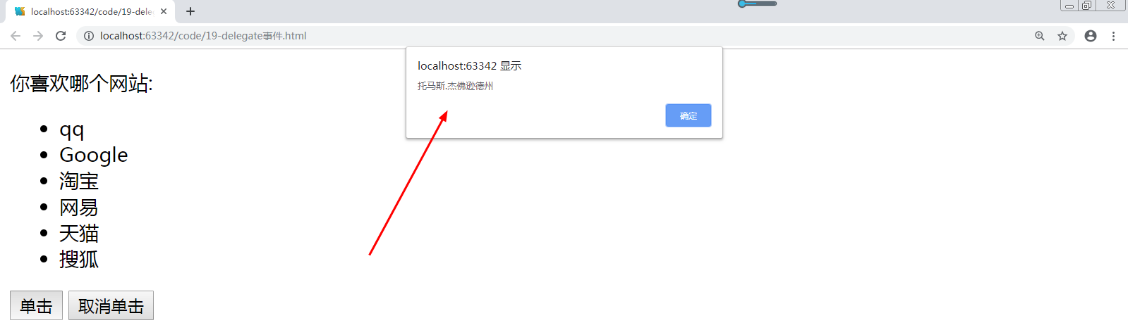

3.5 jQuery hover合成事件介绍
hover() 方法规定当鼠标指针悬停在被选元素上时要运行的两个函数。
语法：$(selector).hover(inFunction,outFunction)
调用:
$( selector ).hover( handlerIn, handlerOut )
具体实例：
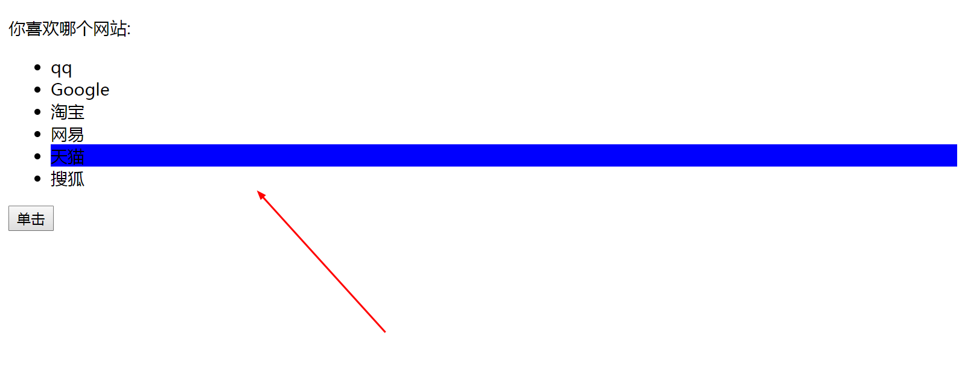
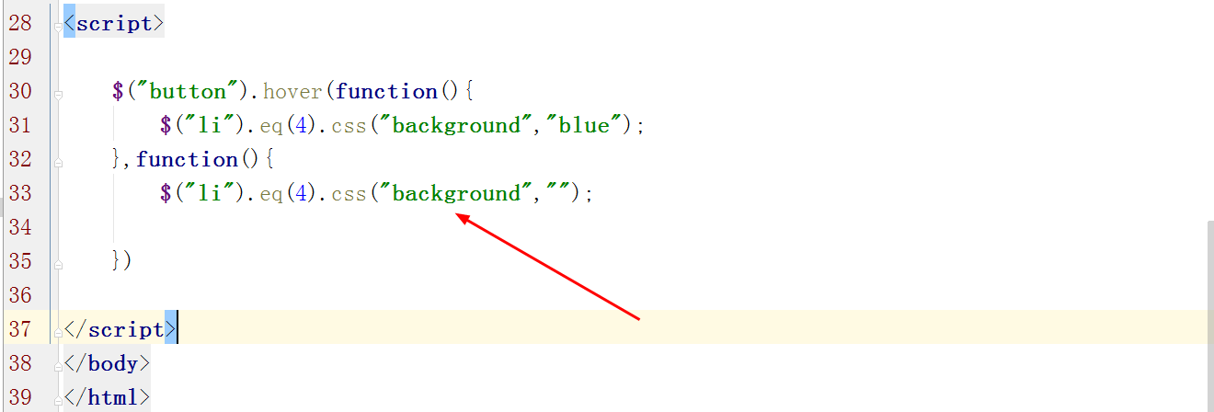
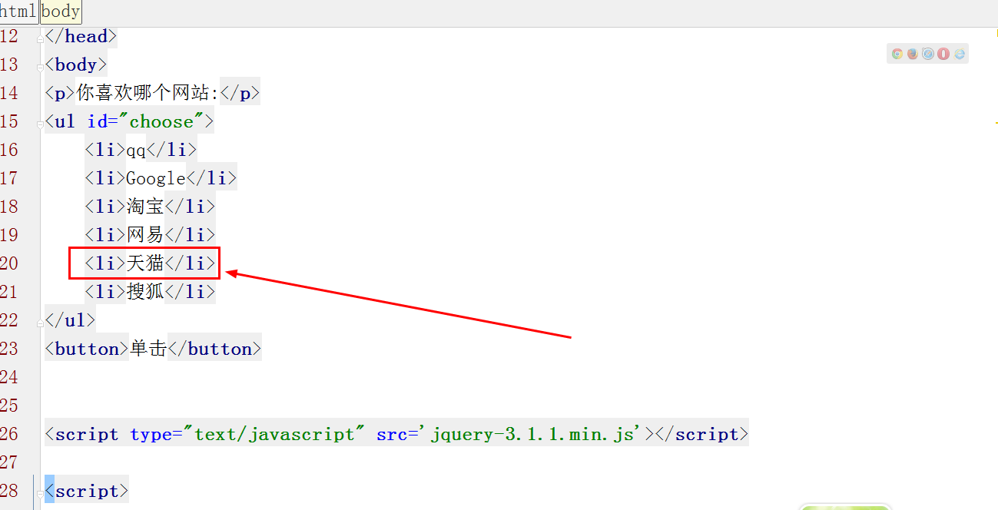
等同以下方式：
$( selector ).mouseover( handlerIn ).mouseout( handlerOut );
mouseover 事件在鼠标移动到选取的元素及其子元素上时触发 。
mouseenter 事件只在鼠标移动到选取的元素上时触发。

3.7 jQuery change事件介绍
当元素的值改变时发生 change 事件（仅适用于表单字段）。
change() 方法触发 change 事件，或规定当发生 change 事件时运行的函数。
具体实例：
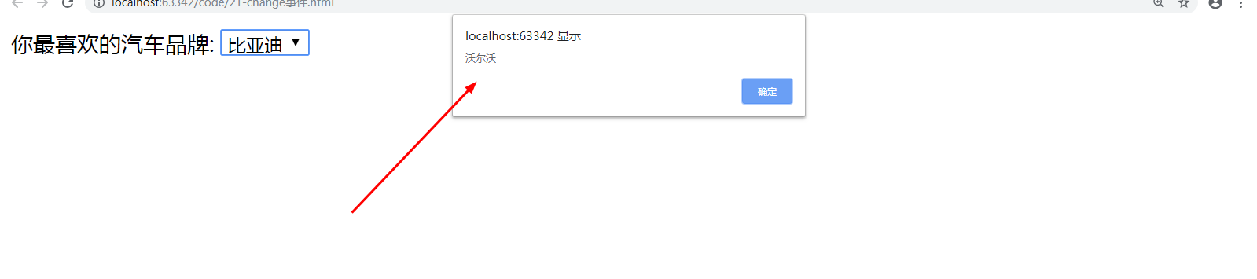
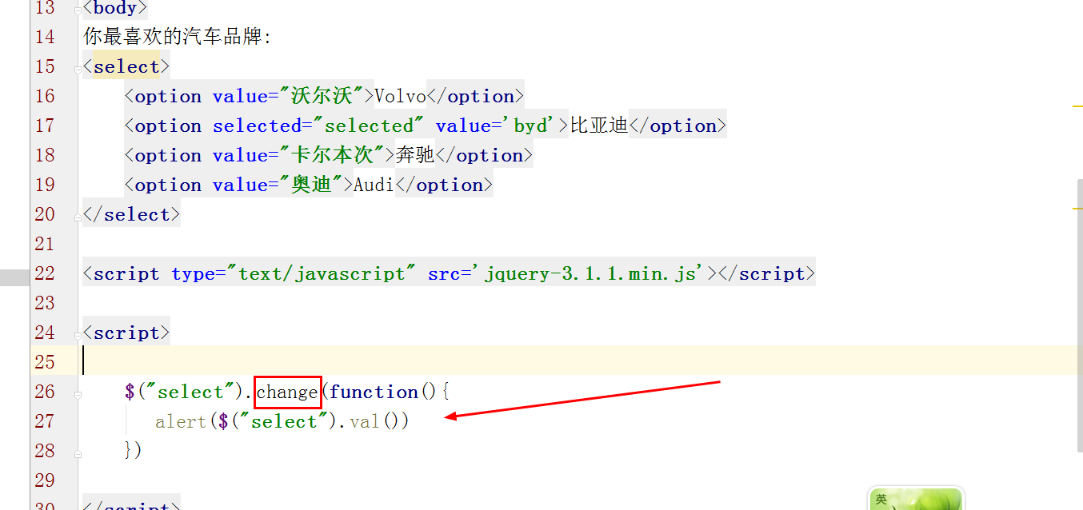

3.8 event对象的属性

type:事件的类型
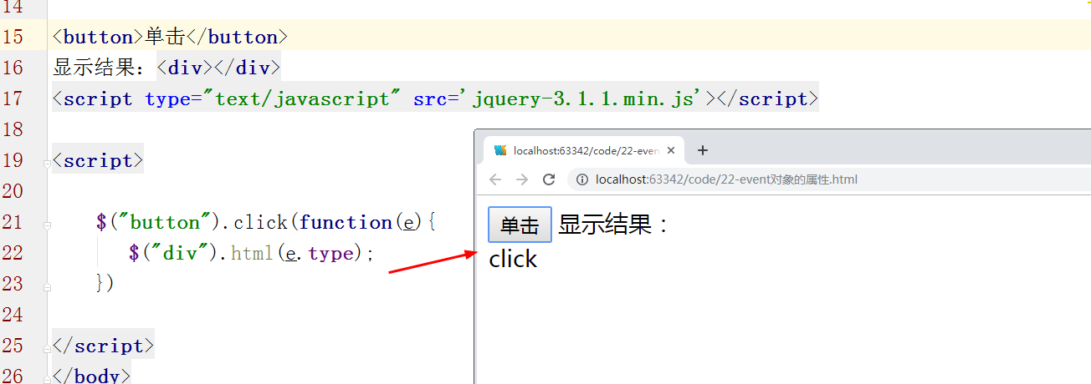

target:哪个元素的事件(.nodeName)
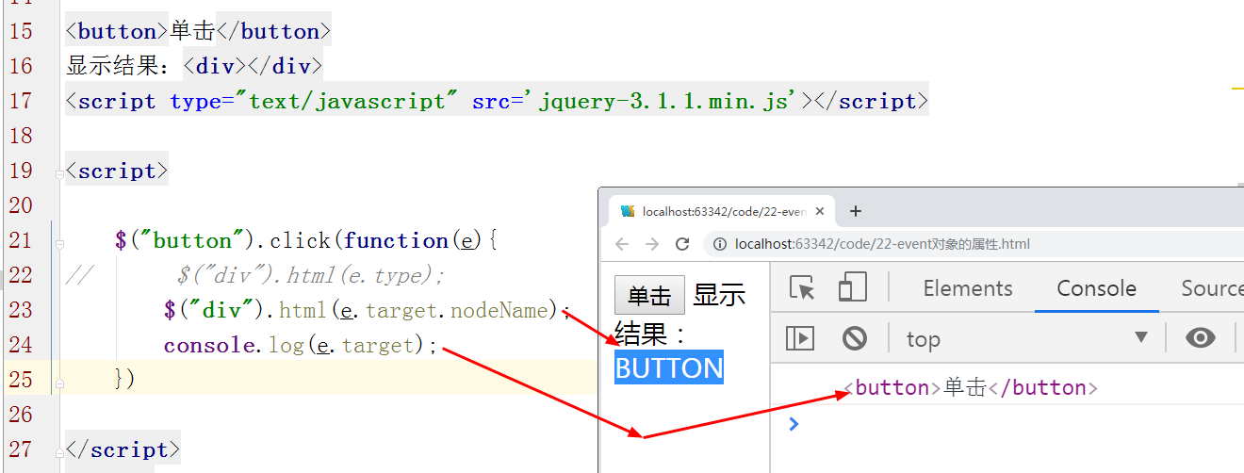

which:返回鼠标的按键或者是键盘的按键的值（ascii值）。
Js:keyCode
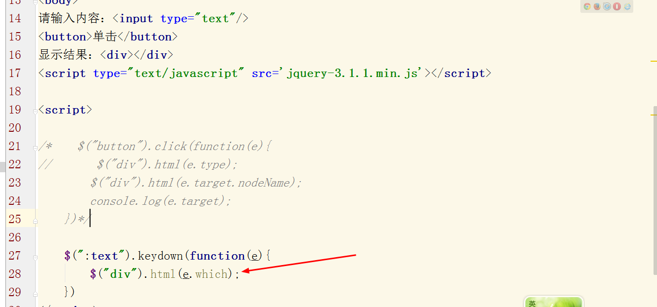
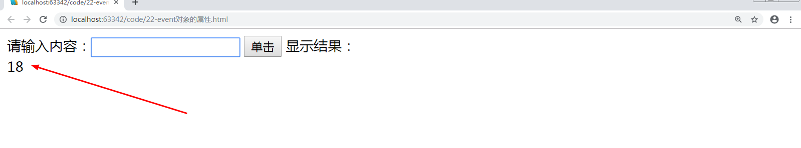

pageX:返回鼠标指针的位置，相对于文档的左边缘。

pageY:返回鼠标指针的位置，相对于文档的上边缘。

3.9 jQuery事件具体应用实例
（1）事件的默认阻止
event.preventDefault() 方法阻止元素发生默认的行为。
例如：
阻止以下 URL 的链接

方法1：event.preventDefault()
方法2：return false
- 事件的冒泡
event.stopPropagation() 方法阻止事件冒泡到父元素，阻止任何父事件处理程序被执行。

